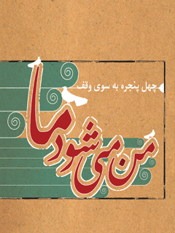

من می شود ما چهل پنجره به سوی وقف


ghaemiyeh.com

فهرست مطالب
مشخصات کتاب 4
اشاره 4
وقف، یعنی من دیگران را دوست دارم. 9
غیر وقف، همه چیزش پرید. 11
وقف، گره خوردن با تاریخ است. 13
وقتی همه چیز، وقفی است. 15
وقف، زندگی جاری است. 17
وقف، جلو گیری از اسراف و تبذیر. 19
وقف، تعاون است. 21
وقف، یعنی خیلی کار ها از ما بر می آید. 23
وقف وسیله ی محبوبیت است. 25
وقف، صدقه جاریه است. 27
وقف، خدمت به انقلاب اسلامی. 29
وقف ذخيره آخرت. 31
وقف، حس هم نوع دوستی. 33
وقف، حلالی که حرام می شود. 35
وقف، ابدیت دائم. 37
وقف، مبارزه با حرص است. 39
وقف، عمل به نیت واقف است. 41
«حرام است، حرام است، حرام» 43
وقف، انقاق بی منت است. 45
وقف، مضاربه با خداست. 47
وقف، وسیله ی نشر فرهنگ است. 49
وقف، تصرف نمی شود. 51
وقف، فروختنی نیست. 53
وقف، شرکت در اعمال دیگران است. 55
وقف، حلال مشکلات است. 57
وقف، عين توكل به خداست. 59
وقف، آفتش کم تر است. 61
وقف، نشانه ایمان به معاد است. 63
وقف، یعنی به فکر آیندگان هستیم. 65
وقف، مبارزه با تکاثر است. 67
وقف، گامی برای تعدیل ثروت است. 69
وقف، از کثیر گذشتن به کوثر رسیدن است. 71
وقف من، ما شدن است. 73
وقف من، فانی را باقی می کند. 75

مشخصات کتاب
چهل پنجره به سوی وقف
تهیه و تنظیم: اداره اوقاف و امور خیریه شهرستان قم
مرکز فرهنگی قرآنی حرم مطهر علی ابن جعفر علیه السلام
نوبت چاپ: اول دی ماه 1390
تیراژ: 5000 نسخه
قیمت: 1200 تومان
مراکز پخش:
1.
قم: واحد فرهنگی اداره اوقاف و امور خیریه شهرستان قم 7601595 0251
2.
قم، انتهای خیابان انقلاب حرم مطهر علی ابن جعفر علیه السلام، مرکز فرهنگی قرآنی 02517206497
با همکاری موسسه فردوسیان جوان
خیراندیش دیجیتالی: کانون فرهنگی اندیشه اصفهان
ویراستار کتاب: زهرا روؤفی

اشاره
بسم اللّه الرحمن الرحيم
عکس
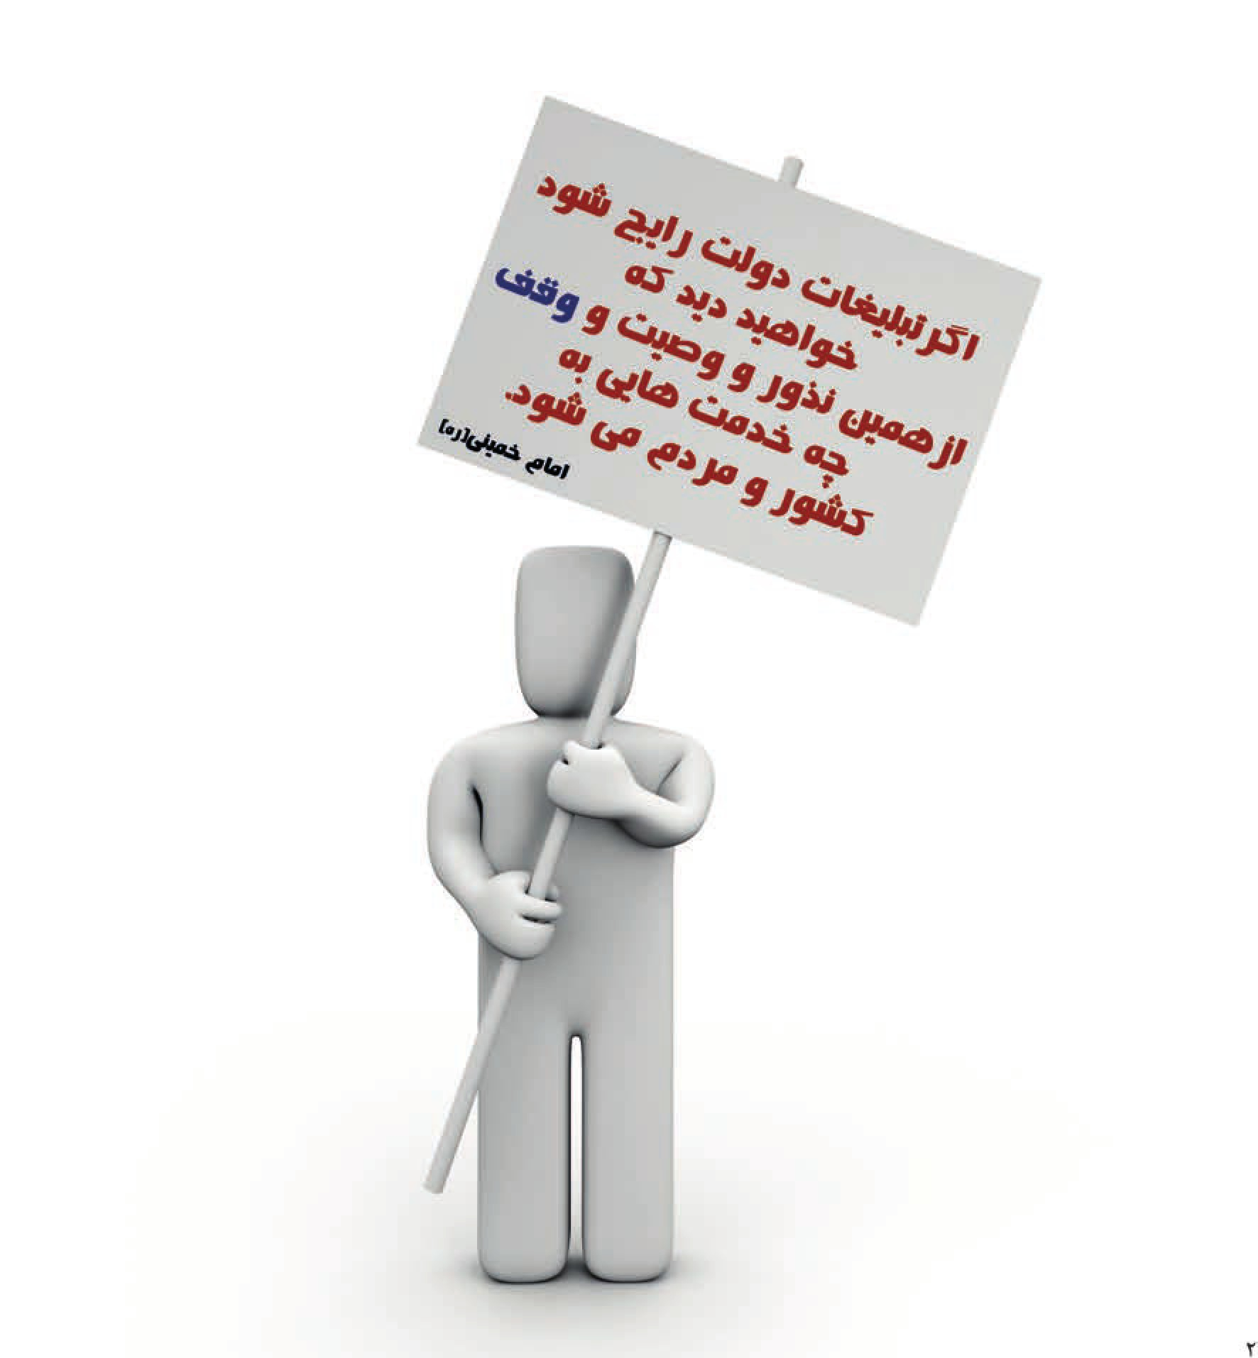
عکس
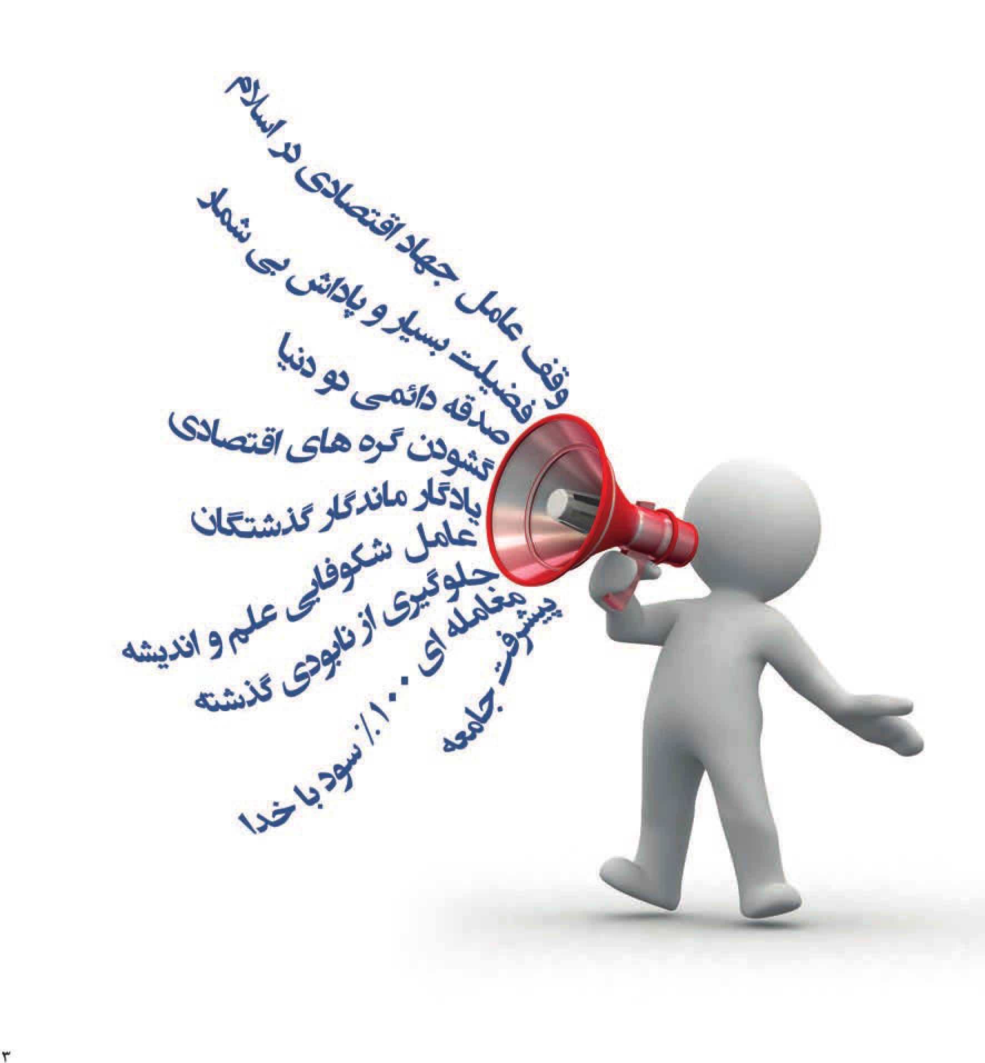
عکس
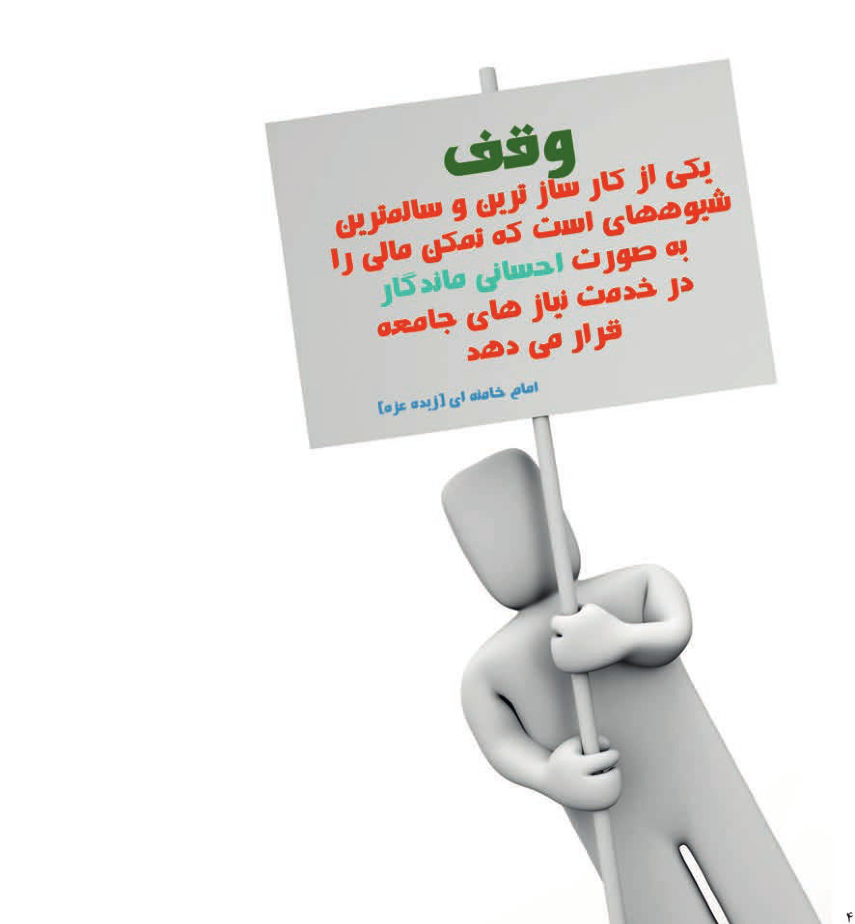
عکس
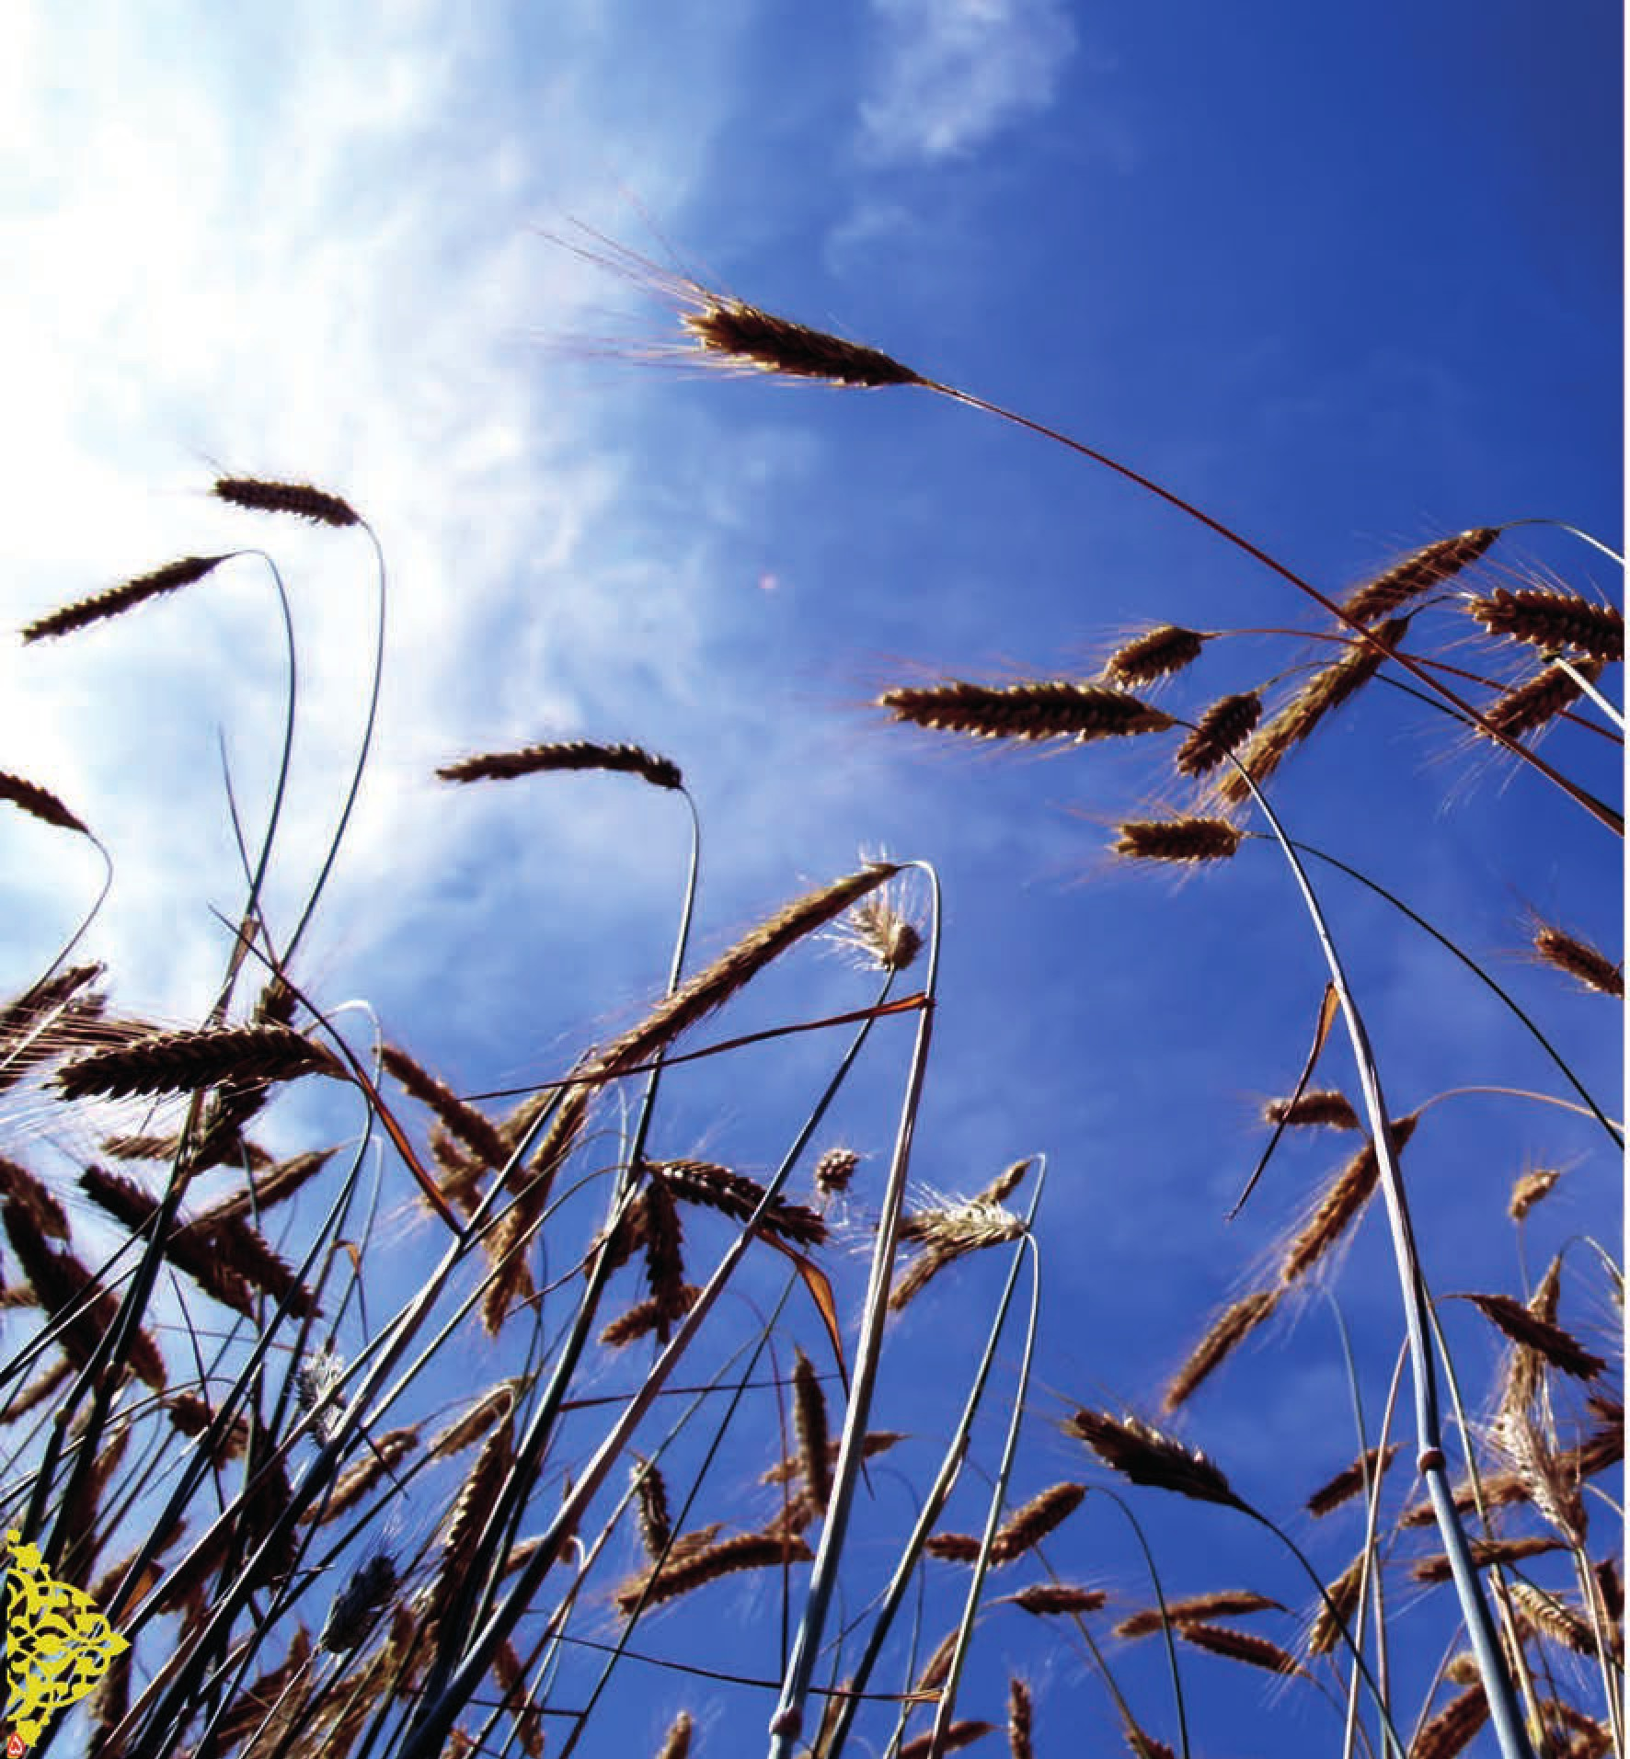

وقف، یعنی من دیگران را دوست دارم.
وقتی وقف می کنی همه را در مال خود سهیم می کنی،
سفره را باز می کنی و کریمانه رفتار می کنی.
وقتی این طور به خلق خدا محبت می کنی
یعنی خدا را هم دوست داری.
این جاست که شبیه خدا می شوی.
سفره که باز شد خدایی می شوی.
خدا هم همه را دوست دارد، چون بزرگ است
تو هم بنده ی خدایی تمرین که بکنی می توانی
همه را دوست داشته باشی!
عکس
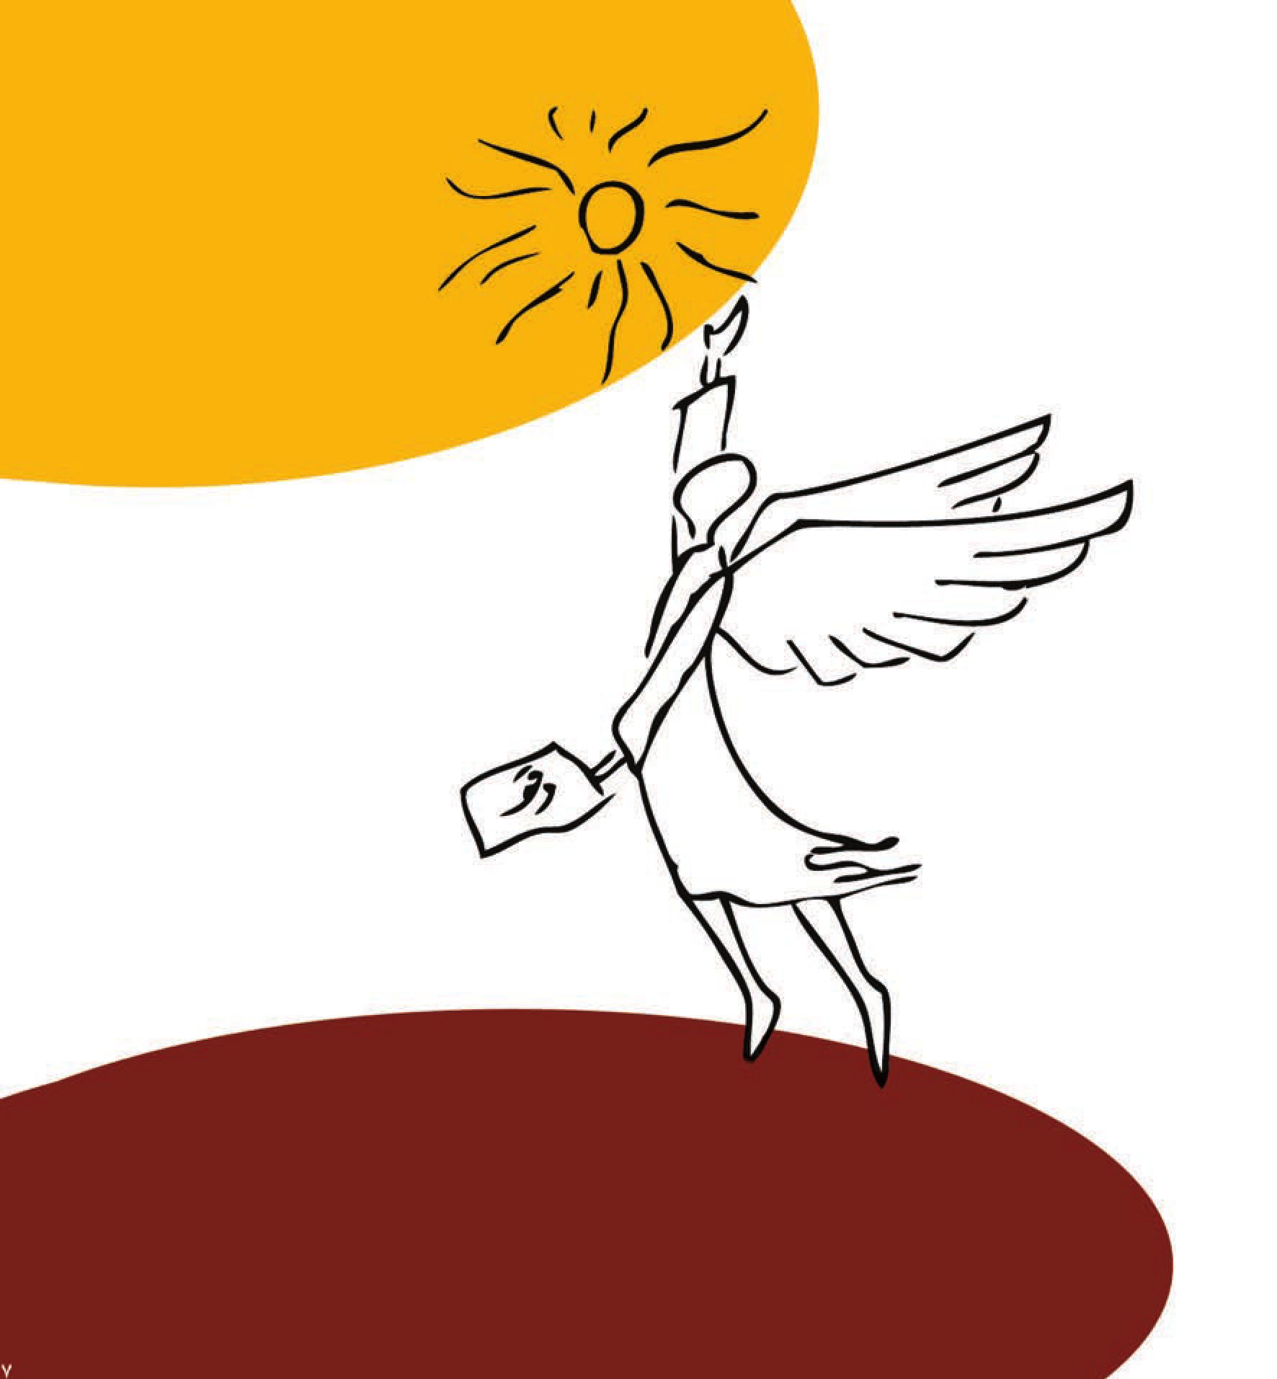

غیر وقف، همه چیزش پرید.
شما نگاه کنید شاه عباس را،
همه چیزش پرید.
کلاهش، تختش، تاجش،
همسرانش و حرم سرایش، پرده ها و قالی هایش،
فقط آن کاروان سرایی مانده که در راه کربلا است،
از شاه عباس فقط کاروان سرای وقفی مانده است.
کاروان سرای شاه عباس در راه کربلا (وقف)
عکس
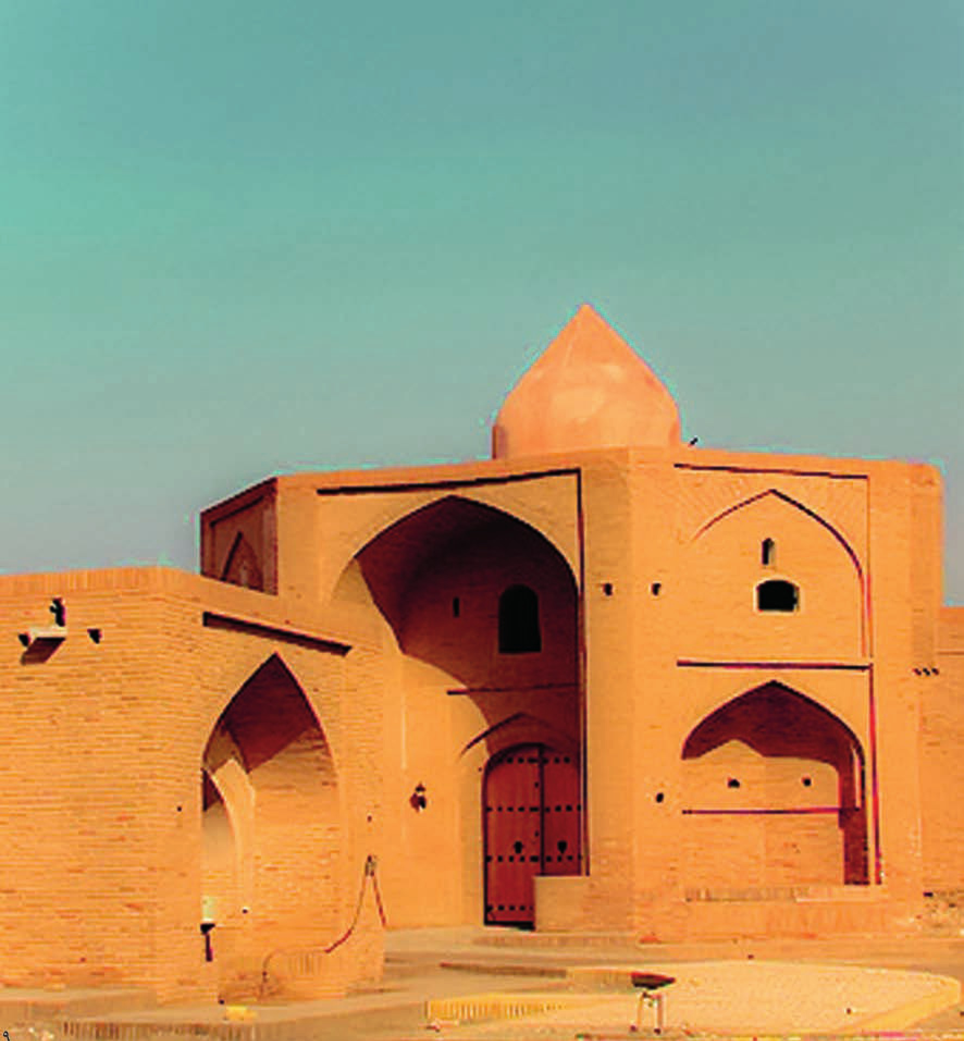

وقف، گره خوردن با تاریخ است.
همه ی ما رفتنی هستیم.
اما تاریخ می ماند، می ماند و قضاوت می کند که هر یک از ما چه خدمتی کردیم،
چه ثمری داشتیم.
فقط بعضی ها تاریخ مصرف شان تمام نمی شود،
چون خلق از برکات شان خیلی بهره ها می برند.
عکس
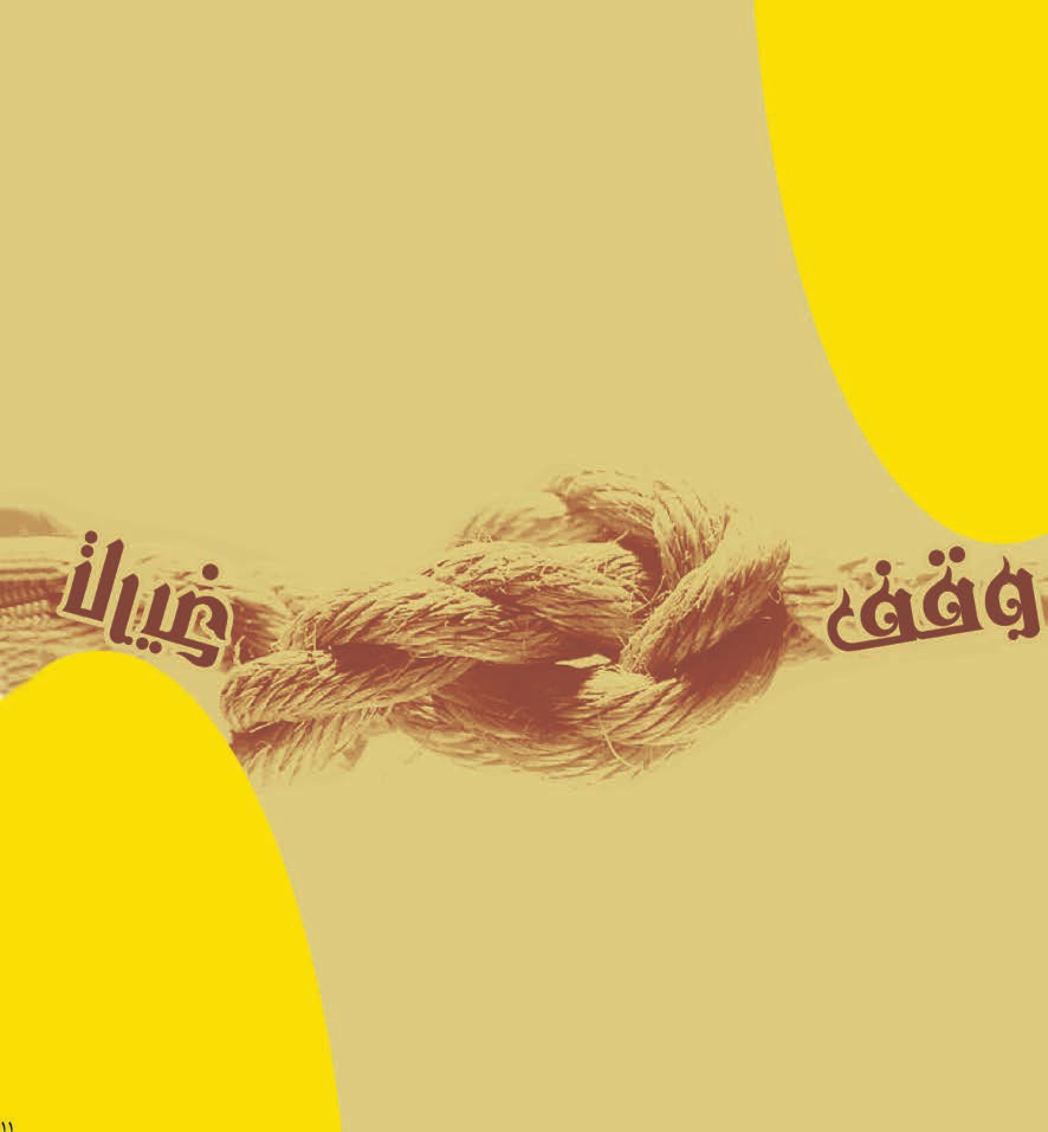

وقتی همه چیز، وقفی است.
محرم، روی فرش که نشستی، وقفی بود
از دیگ مسی که غذایش را خوردی
یا منبری که پای آن نشستی
يا مسجد و حسينیه ای که توی آن بودی
همه وقفی بود.
آن واعظ و مداحی هم
که قرآن و حدیث را تبلیغ می کرد
از در آمد وقف بود
عکس
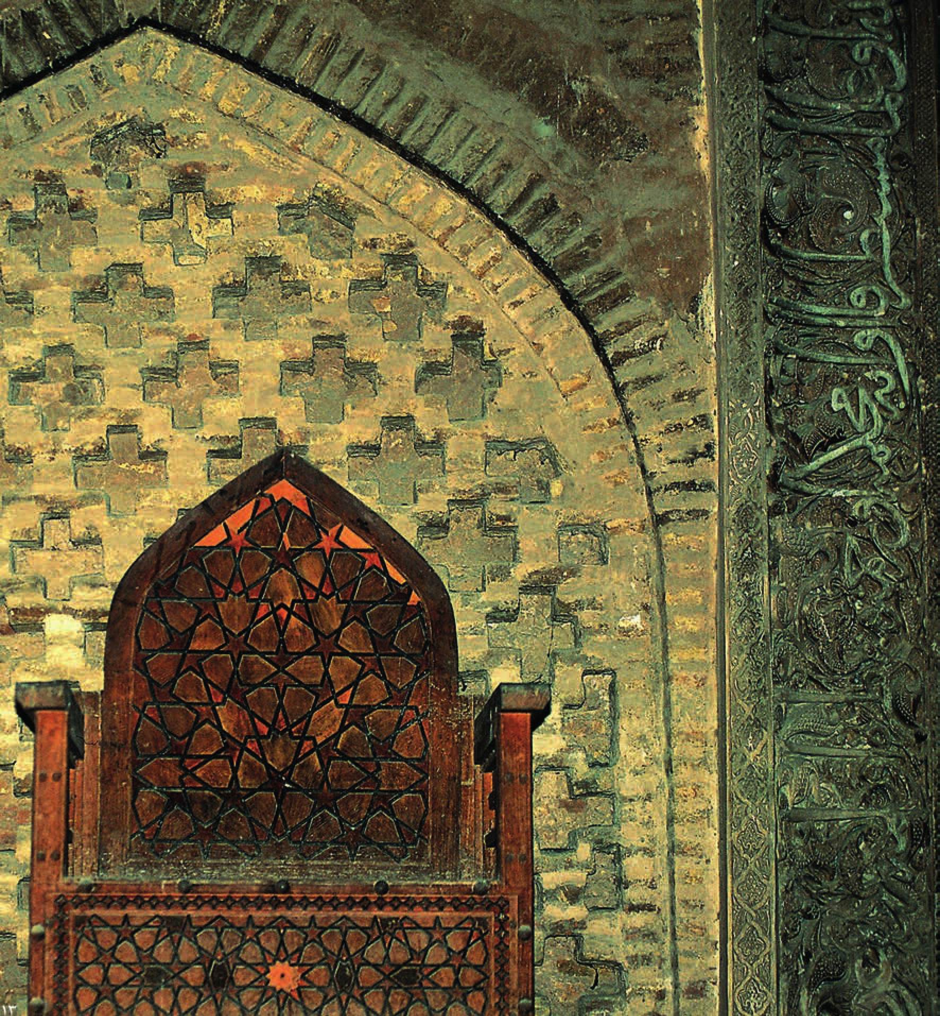

وقف، زندگی جاری است.
آدمی که خودش نیست
ولی از موقوفاتش استفاده می کنند،
انگار خودش هست.
من نیستم ولی آن زمینی که
وقف کردم هست و مردم از آن استفاده
می کنند، انگار زندگی من جاری است.
استمرار حیات طیبه است.
بالا سر در قدیمی بیمارستان، تنها اثر باقی مانده از دوران حیات مرحوم فیروز آبادی بخط مرحوم استاد عماد الکتاب سیفی مضمون نوشته بدین قرار است:
این مریض خانه وقف است بر فقرا و رعایا و غربا و بی چارگان
پایین: مقبره مرحوم فیروآبادی و نشانی از سنگ قبرش
عکس
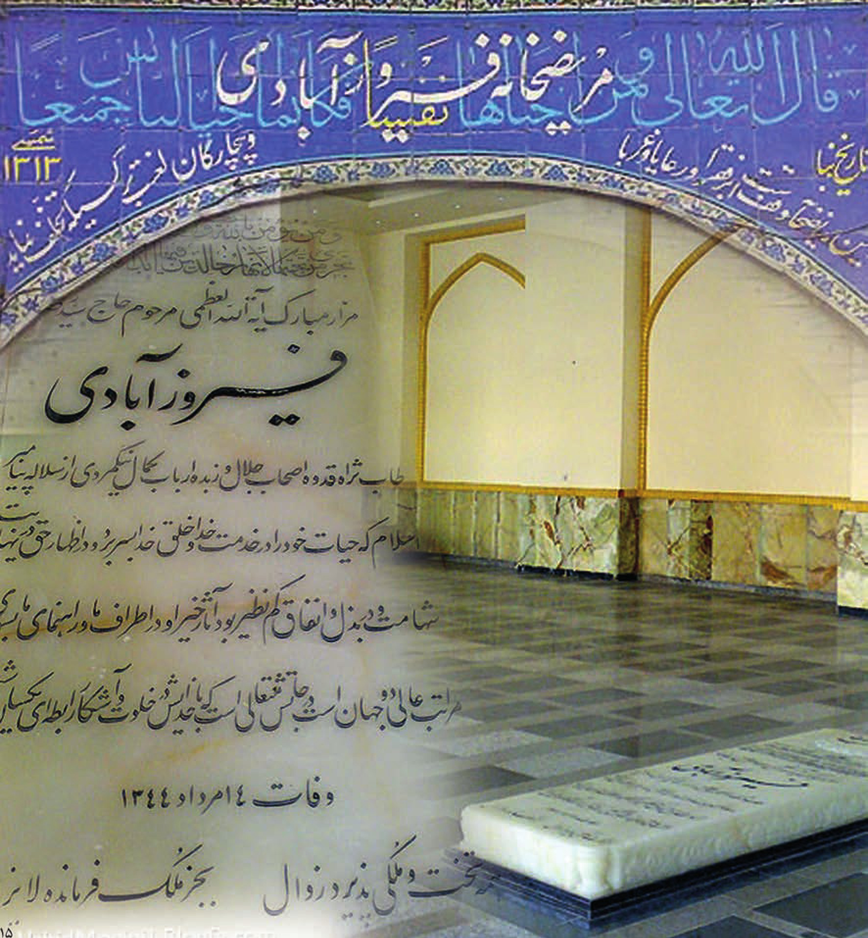

وقف، جلو گیری از اسراف و تبذیر.
وقتی آدم رفت و مال زیادی به جا ماند،
وارثان بخور بخور راه می اندازند.
اسراف و تبذیر می کنند.
اما اگر بخشی از مالش را وقف کرد و مقداری هم برای وارثان گذاشت
این قدری نیست که به عیاشی بیفتند،
پول زیادی باقی نمی ماند که بخواهند در آن شیرجه بروند.
وقف این خاصیت را دارد.
عکس
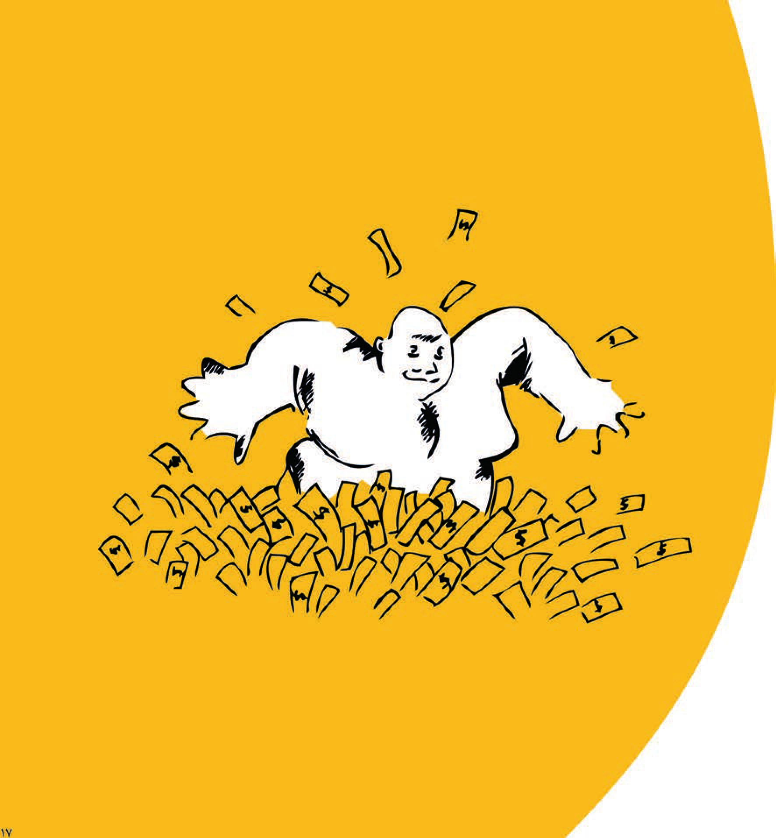

وقف، تعاون است.
قرآن می فرماید:
تَعاوَنوا عَلَى البَرِّ وَ التَّقوى یکی از مصداق های تعاون همین وقف است.
چقدر خوب است که آن ها که توان مالی دارند
دست به دست هم مشکلات مردم را حل می کنند.
با همین وقف کردن ها.
یکی زمینش را می دهد، یکی فرش می خرد
یکی دیگر بانی حسینیه و درمان گاه و مدرسه می شود.
تعاون این طوری، جامعه ی اسلامی را می سازد.
عکس
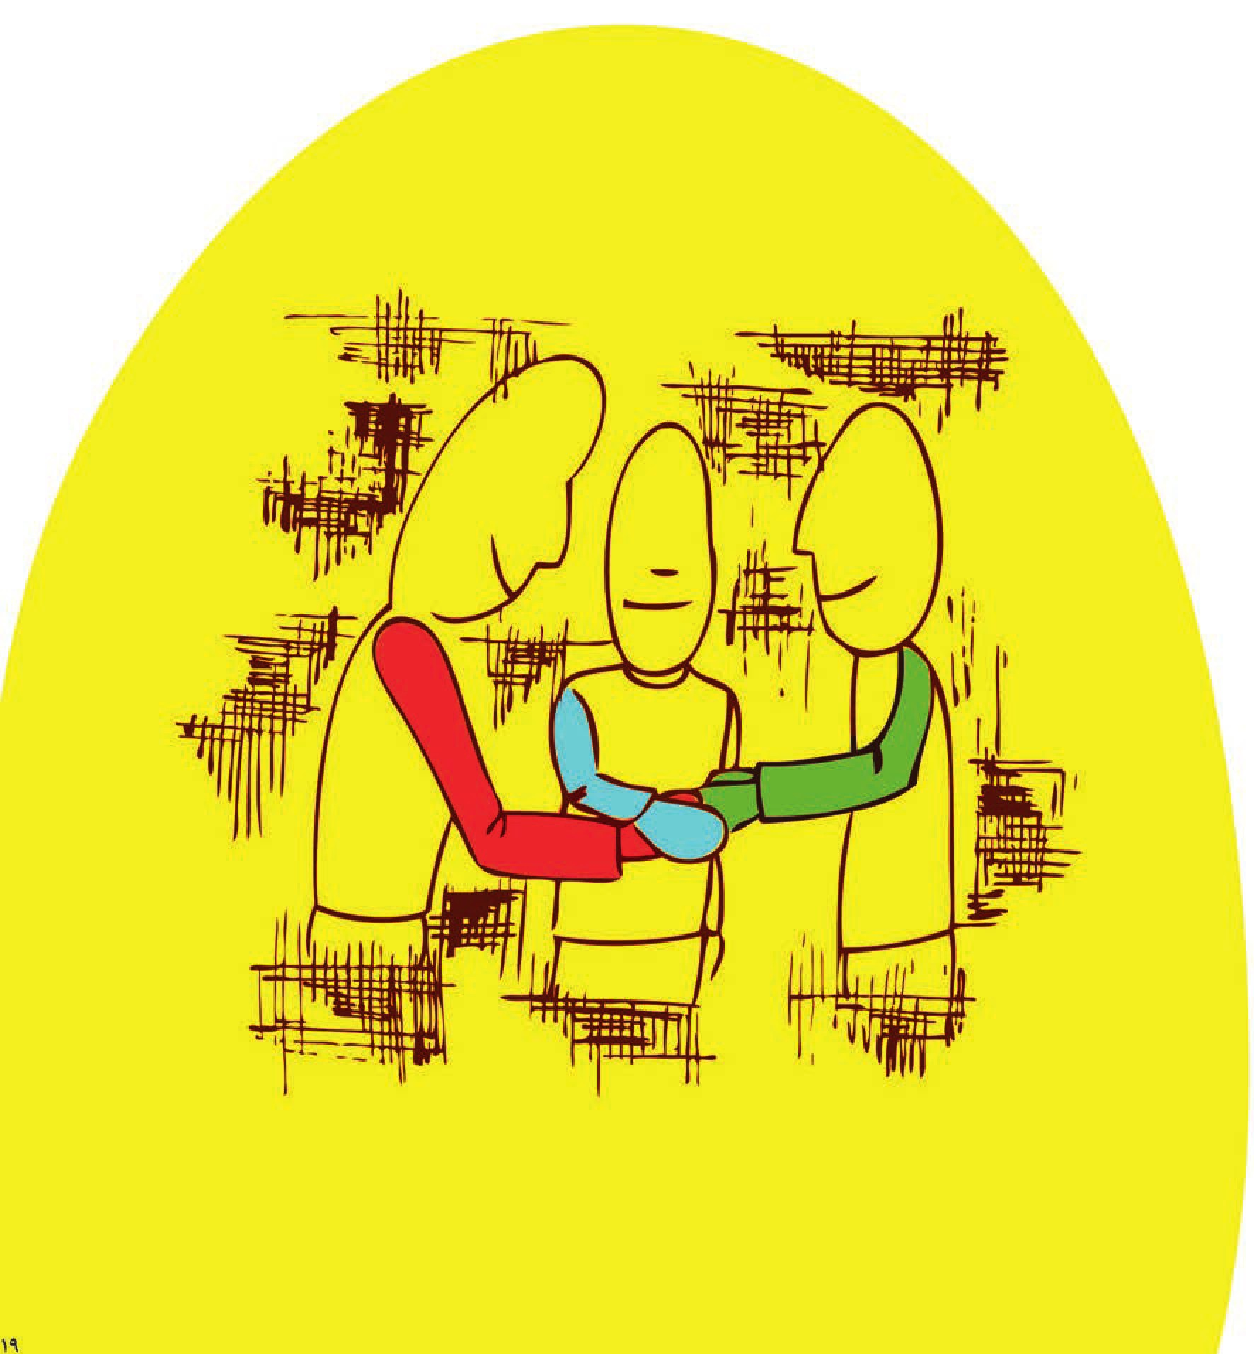

وقف، یعنی خیلی کار ها از ما بر می آید.
یک نمونه ایی بگویم برای این که فکر نکنی ما که حالا پول کلان
یا خانه ی آن چنانی نداریم بخواهیم وقف نکنیم.
خوب که نگاه کنی می بینی خیلی کار ها از ما بر می آید:
آقای کوثری برای امام روضه می خواند. ایام جنگ بود، مهمانش شدم.
گفت: اتاق بغل پدرم است بروید ببینیدش.
خود آقای کوثری پیر بود.
رفتیم دیدیم یک پیر مردی است، حدود 90 سال.
به قدری لاغر نمی توانست از جا بلند شود. نشسته زندگی می کرد.
گفتم: آقای کوثری احوالت چطور است؟
گفت: من هم به درد جنگ می خورم؟.
پیر مرد نود ساله!
گفتم: شما برای رزمنده ها دعا کنید. گفت: دیگر کاری از من نمی آید؟
هر چه نگاه کردم دیدم نه، این عدس هم نمی تواند پاک کند.
گفتم: نه هیچ کاری از شما بر نمی آید.
گفت: فکر هایت را بکن. من شب ها خوابم نمی برد. رادیو بغداد را گوش می دهم،
با قلم و کاغذ، این ایرانی هایی که اسیر عراقی ها شدند، دو بعد از نصف شب در رادیو عراق می آیند، مثلاً می گوید: من فلانی هستم، در عملیات کربلای پنج اسیر شدم.
هر کس صدای من را می شنود خبر سلامتی من را به پدرم بدهد: شهرستان کاشان، این شماره تلفن...
می گفت: هر چه می گوید تند تند می نویسم. فردا به پدر و مادرش زنگ می زنم که من کوثری هستم، پدر همان آقایی که برای امام روضه می خواند، پسر شما دیشب دو بعد از نصف شب در رادیو بغداد صحبت کرد. می گفت: خدا می داند چه هیجانی راه می اندازند.
پیر مرد نود ساله که نمی تواند از سر جایش بلند شود و نصف شب خوابش نمی برد،
باز از همان بی خوابی نصف شب به نفع اسلام استفاده مي کند.
ما نمی شود روی خود مان مهندسی کنیم، که چه کاری از ما می آید؟ نمی شود حساب کنیم.
عکس
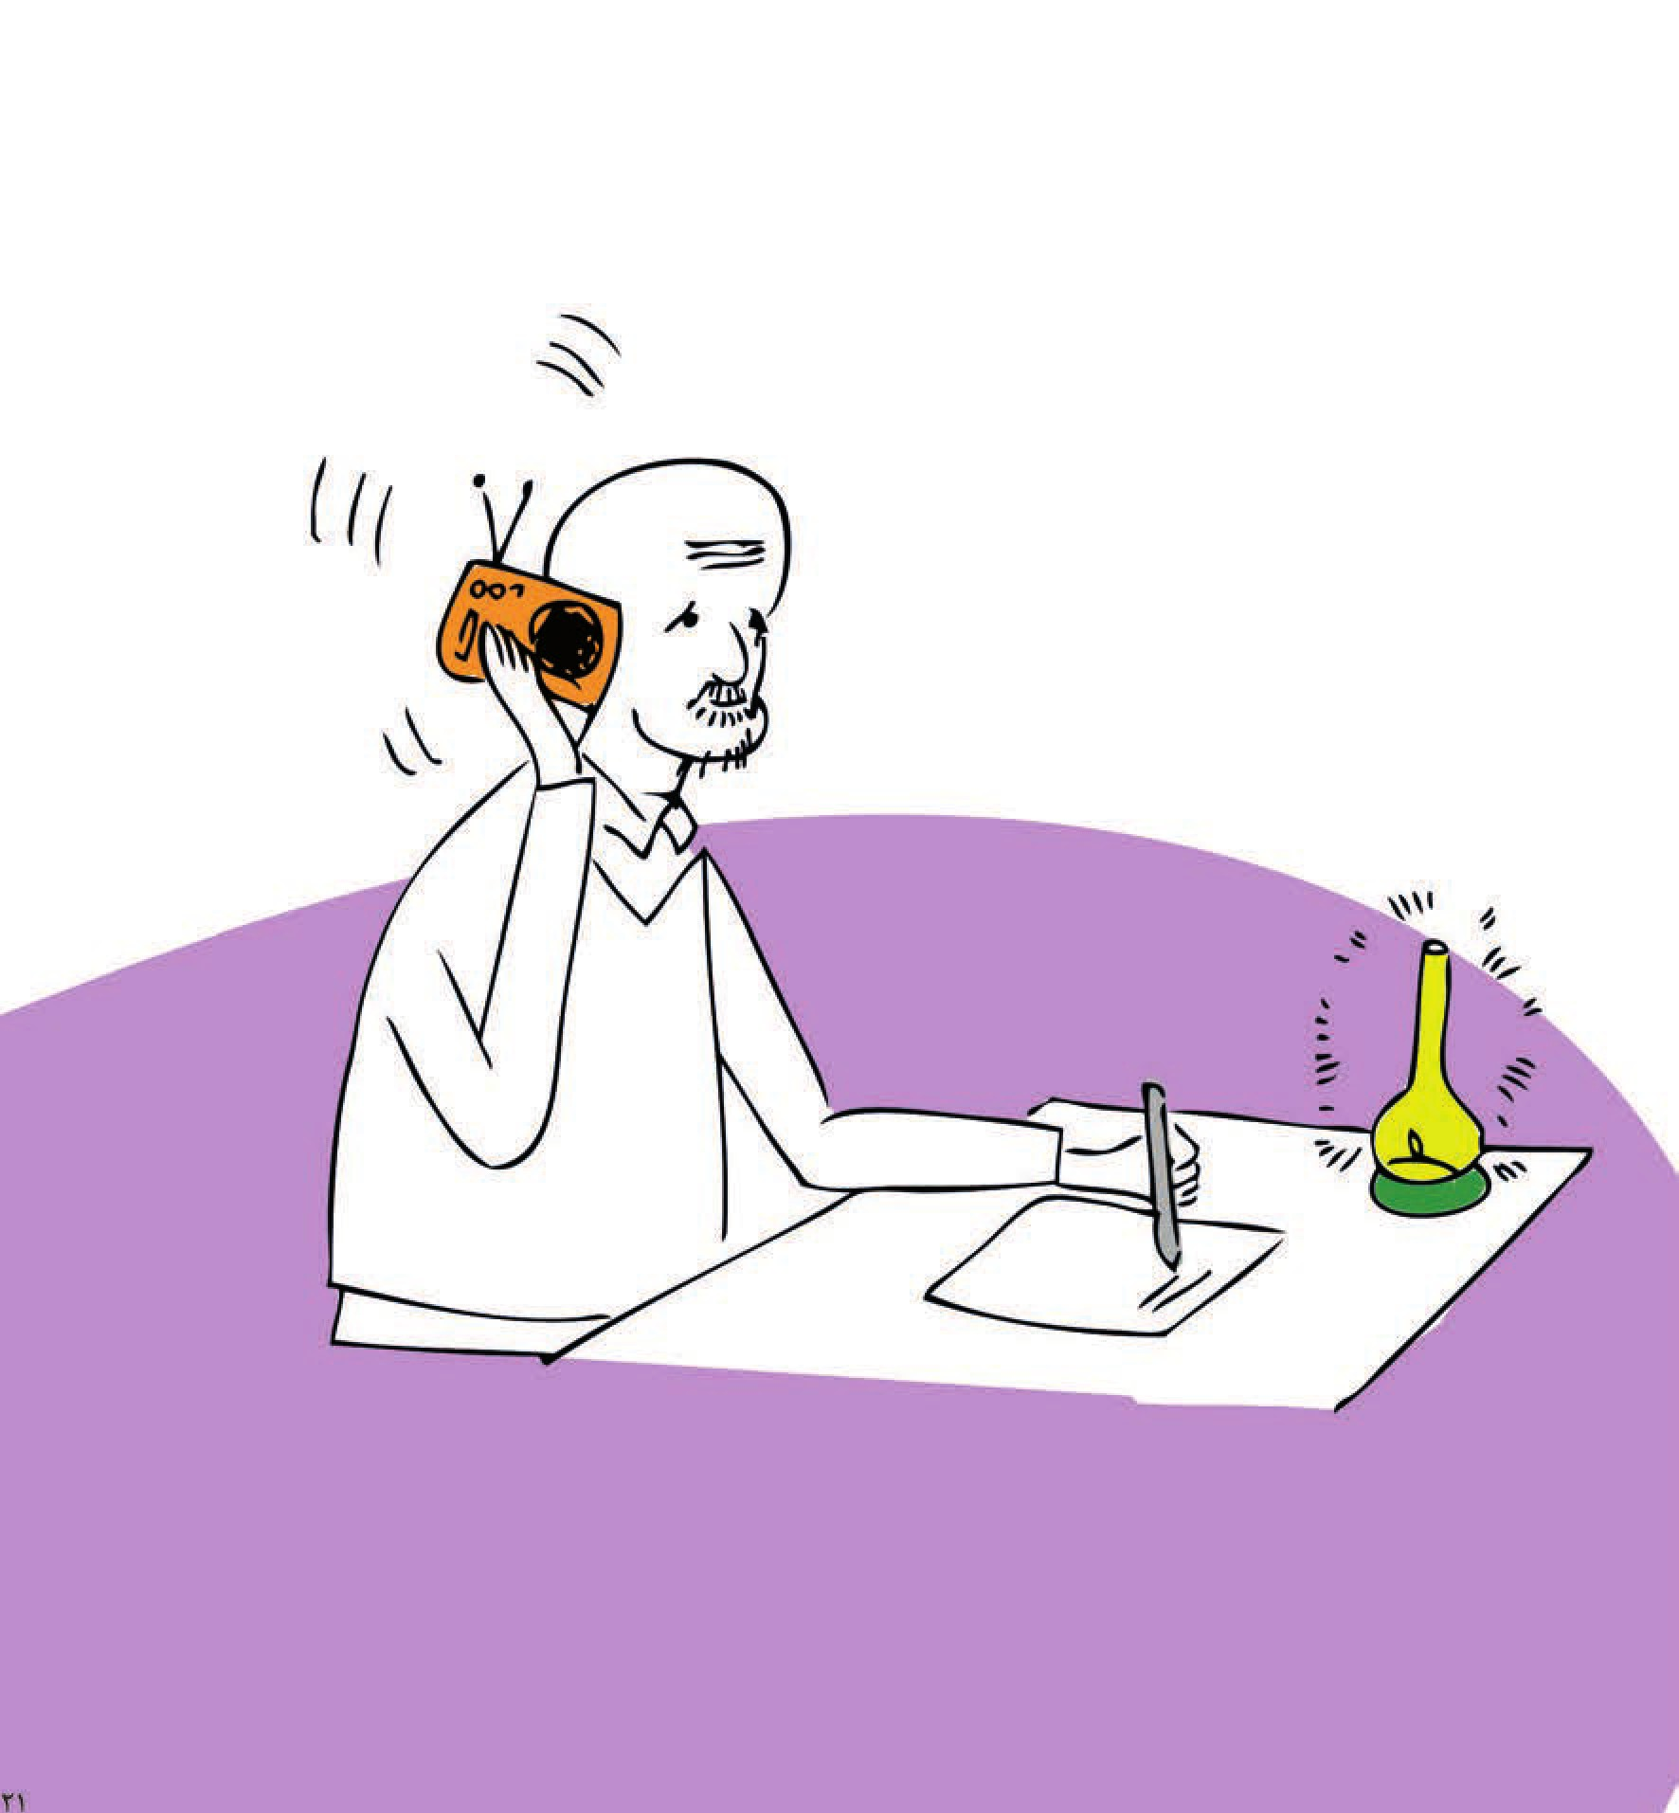

وقف وسیله ی محبوبیت است.
واقف اگر برای خدا وقف کند،
محبوب می شود.
اولین خریدارش هم خداست.
محبوب خدا می شود، محبوب خلق هم می شود،
تا وقتی هم که مردم از وقفش استفاده می کنند
ثمرات دنیوی و اخروی این محبت ها نصیبش می شود.
عکس
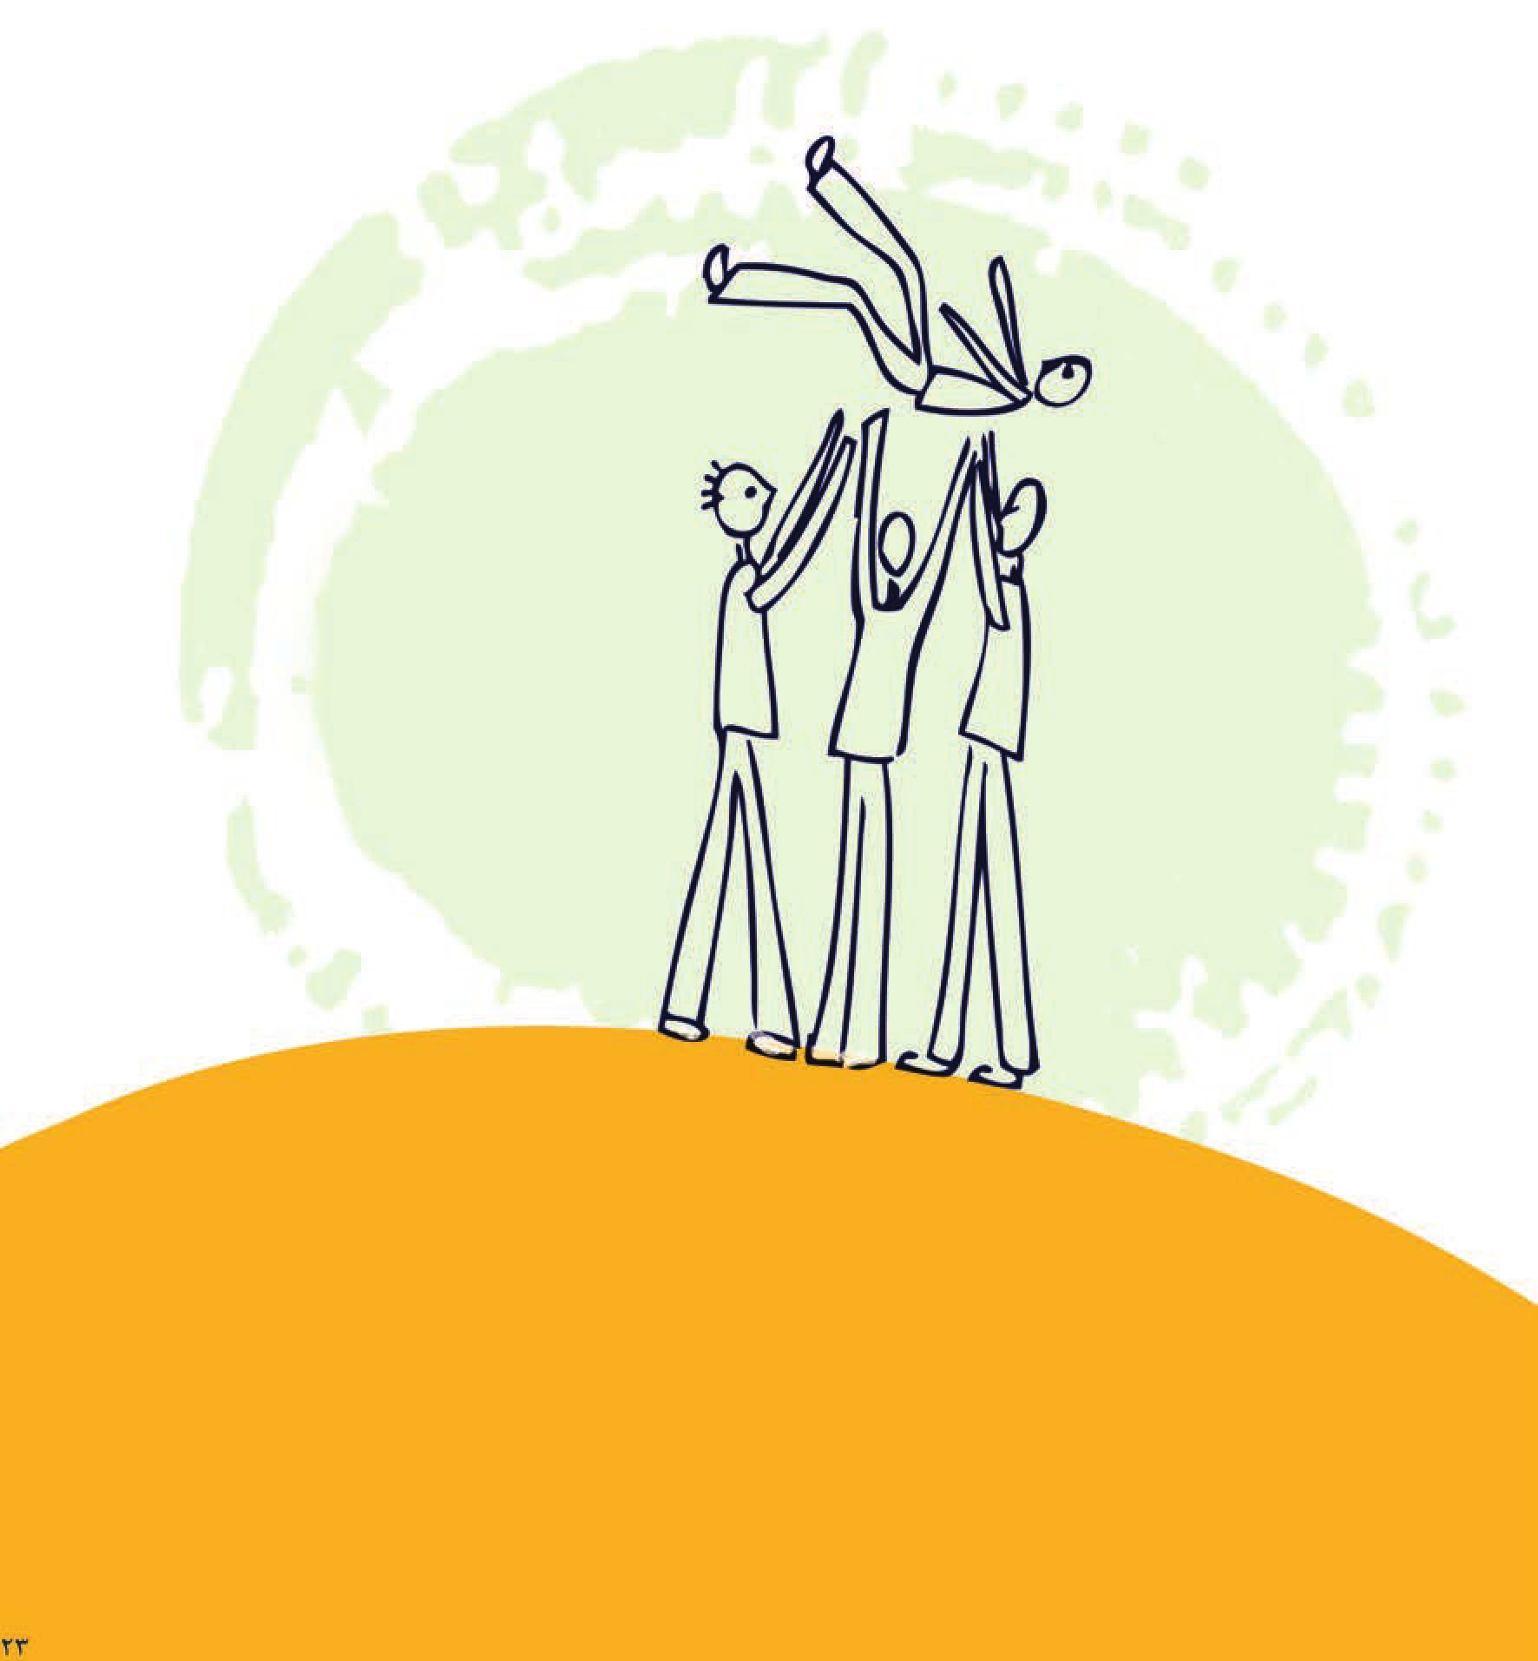

وقف، صدقه جاریه است.
انسان که می میرد سه چیز بعدش می ماند،
یکی صدقه ی جاریه، یکی سنتی که به آن عمل شود،
یکی اولاد صالح که در حقش دعا کند.
این ها جزء باقیات الصالحات است.
باید توکل کرد. شیطان می آید در گوشش می گوید:
وقف که واجب نیست می خواهی چه کار؟
تو پیری داری! کوری داری! این جا گول شیطان را می خورد.
این طور افراد مشکل توکل دارند. قرآن دارد که شیطان شما را به فقر وعده می دهد،
آدم را می ترساند. پس خدا چه می شود؟
توكل کجا می رود. گاهی انسان نان هم توی دستش است
اما گرسنگی می کشد این طور نیست که اگر داشته باشی حتما
وضعیتت خوب می ماند، ممکن است نان هم داشته باشی ولی گرسنگی بکشی.
عکس
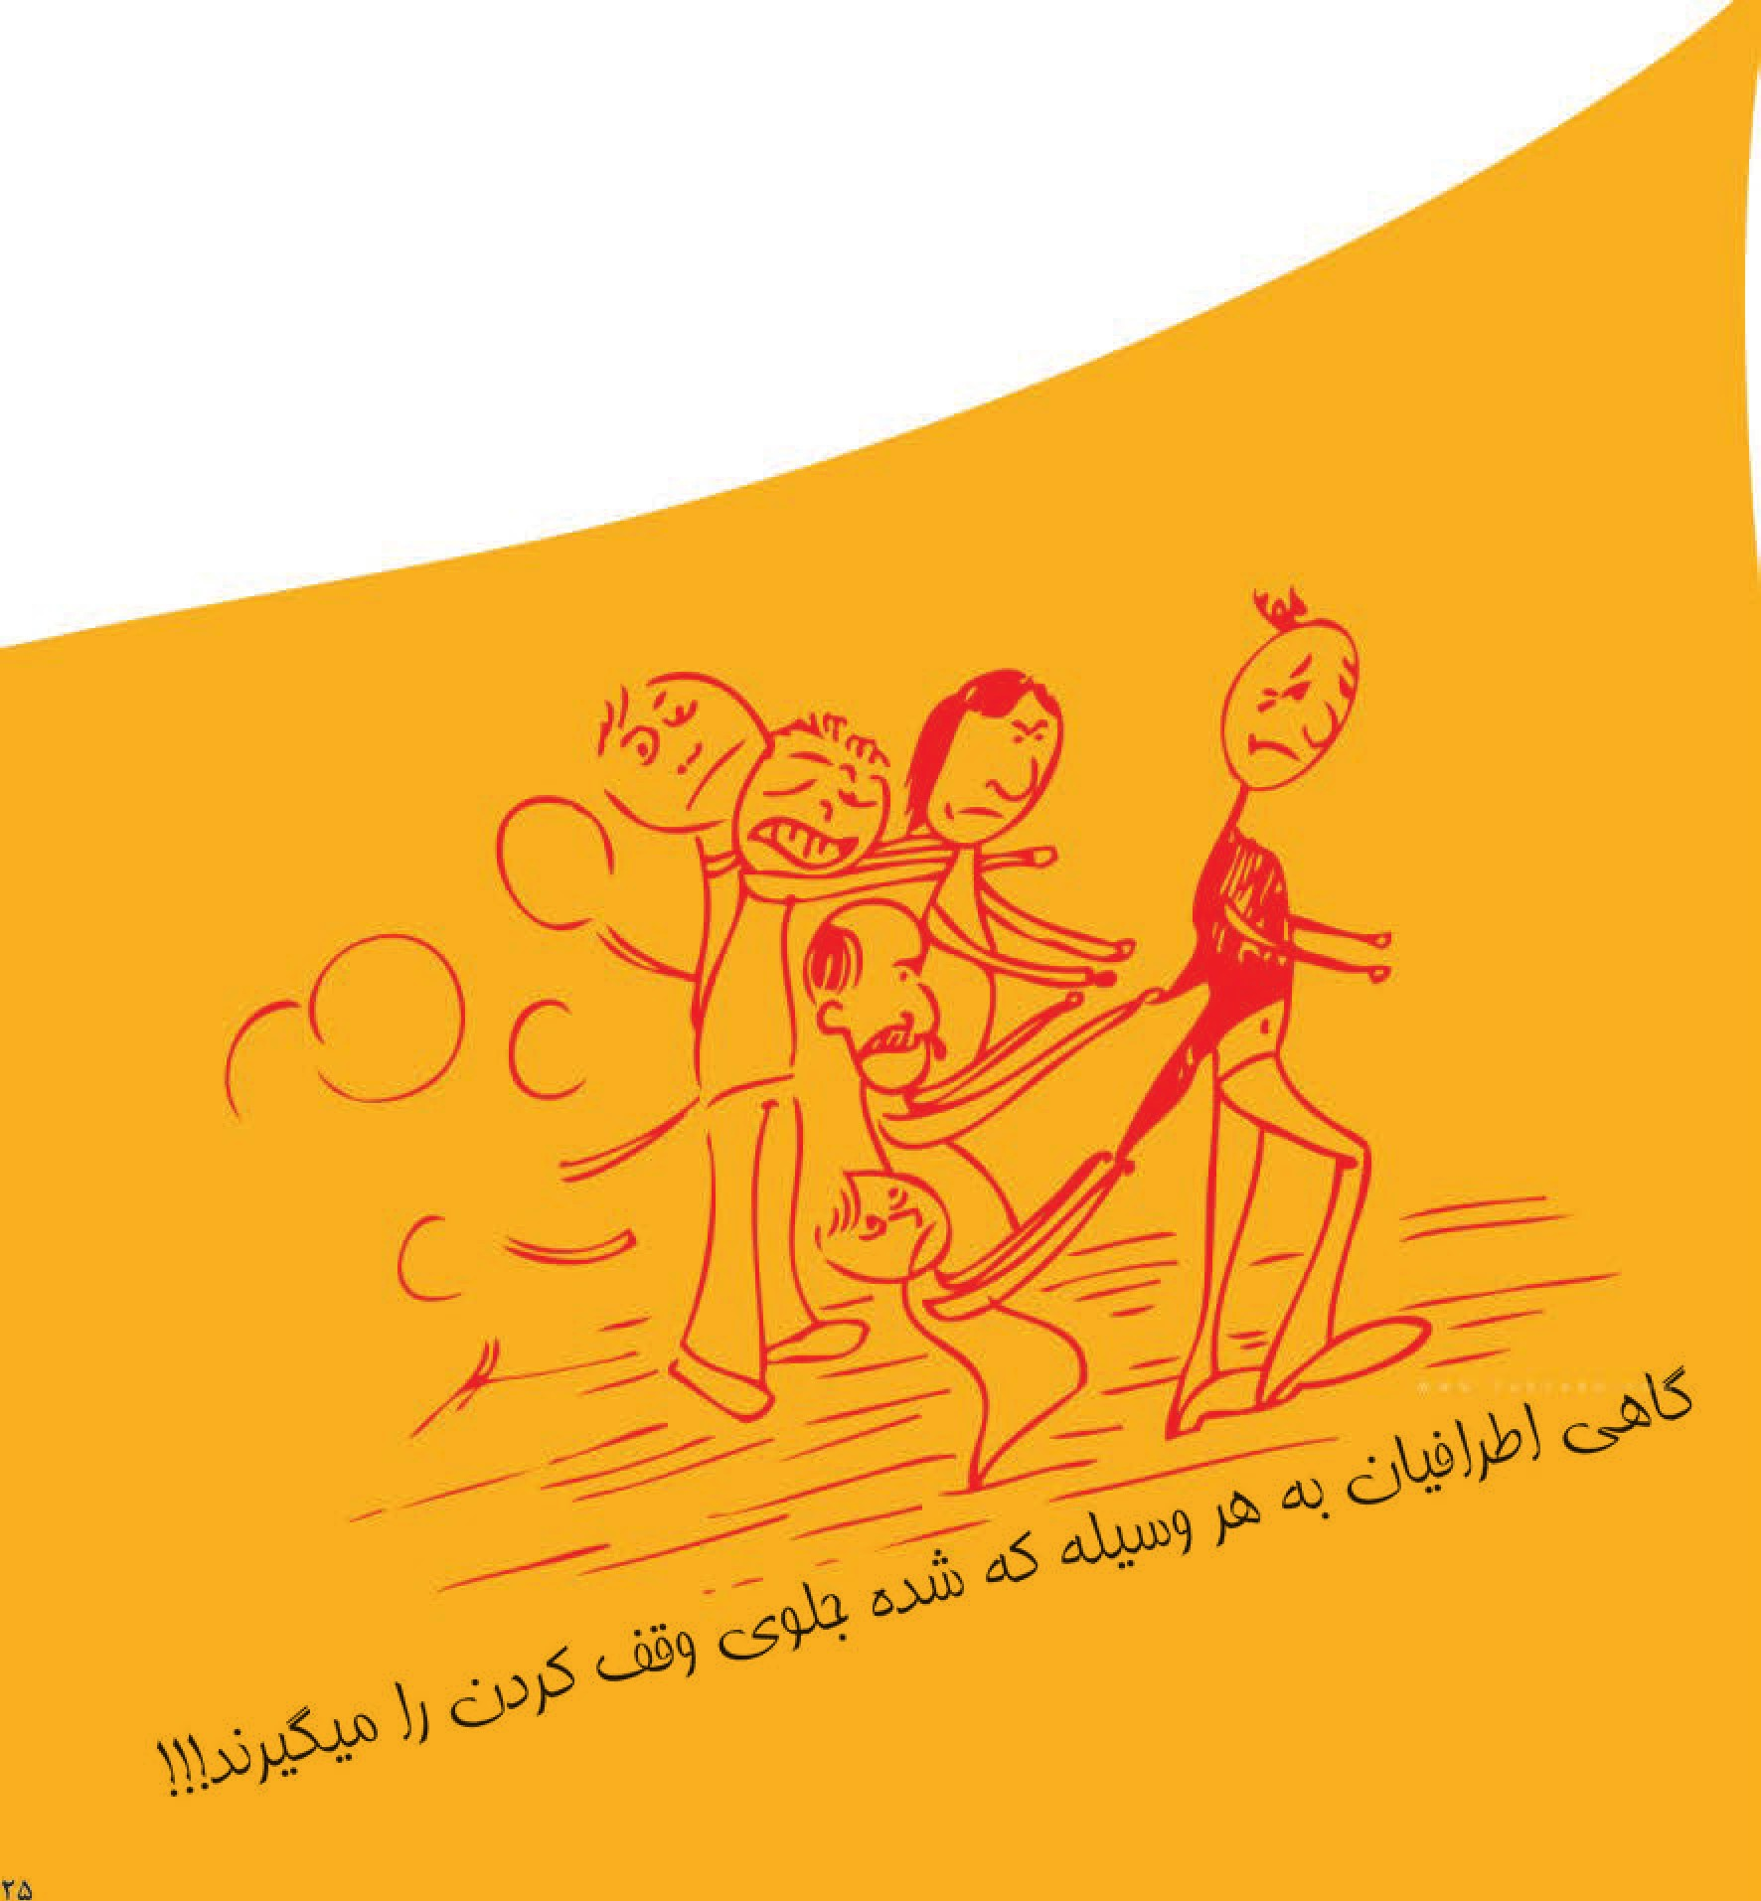
گاهی اطرافیان به هر وسیله که شده جلوی وقف کردن را می گیرند!!!

وقف، خدمت به انقلاب اسلامی.
مشهد يك جوان هیپی بود، زلف های زیادی داشت.
پدرش دوست نداشت، گفت:
برو سرت را ماشین کن. هر چه نصیحت می کرد، فایده نکرد.
گفت: اگر سرت را اصلاح کنی یک ماشین برایت می خرم.
گفت: من زلف هایم را بیش تر از ماشین دوست دارم.
گفت: خدا مرگت بدهد.
گفت: با همین زلف ها در گور می روم.
پدر دید که فایده ای ندارد او را رها کرد.
پدرش می گفت: يك روز آمدم دیدم پسرم سرش را ماشین کرده است.
گفتیم: لابد رفیق هایش به او گفتند: احمق برو سرت را اصلاح کن،
يك ماشین بگیر. مو دوباره در می آید!
تو يك ماشین را به خاطر يك سير مو... رفیق هایش کُکش کردند.
بهش گفتم: خوب آن روز که گفتم: اصلاح کن، گوش ندادی، حالا چطور شد؟
گفت: من به خاطر ماشین اصلاح نکردم.
امام از پاریس دستور داده شیر نفت را ببندید،
تا کمر اقتصادی شاه بشکند.
سرباز ها از سرباز خانه فرار کنند، تا کمر نظامی شاه بشکند.
سرباز های لشگر هفتاد و هفت مشهد فرار کردند،
سرباز ها چون سر شان را تراشیده بودند، در خیابان شناخته می شدند،
پلیس این ها را می گرفت. حکومت دست شاه بود.
ما هیپی های مشهد تصمیم گرفتیم سرمان را ماشین کنیم و
در خیابان ها راه برویم که آن ها با ما قاطی شوند، آن ها گیر نکنند.
بنده هیپی هستم، اما با موی سرم به انقلاب خدمت می کنم.
ببینید انرژی هسته ای که در طبیعت نیست،
در هر کله ای یک انرژی هسته ای است. در هر کله ای !
منتهی ننشستیم ناخنك بزنیم!
یعنی واقعاً کاری بیش از این از ما نمی آید؟
چرا، چرا...
عکس
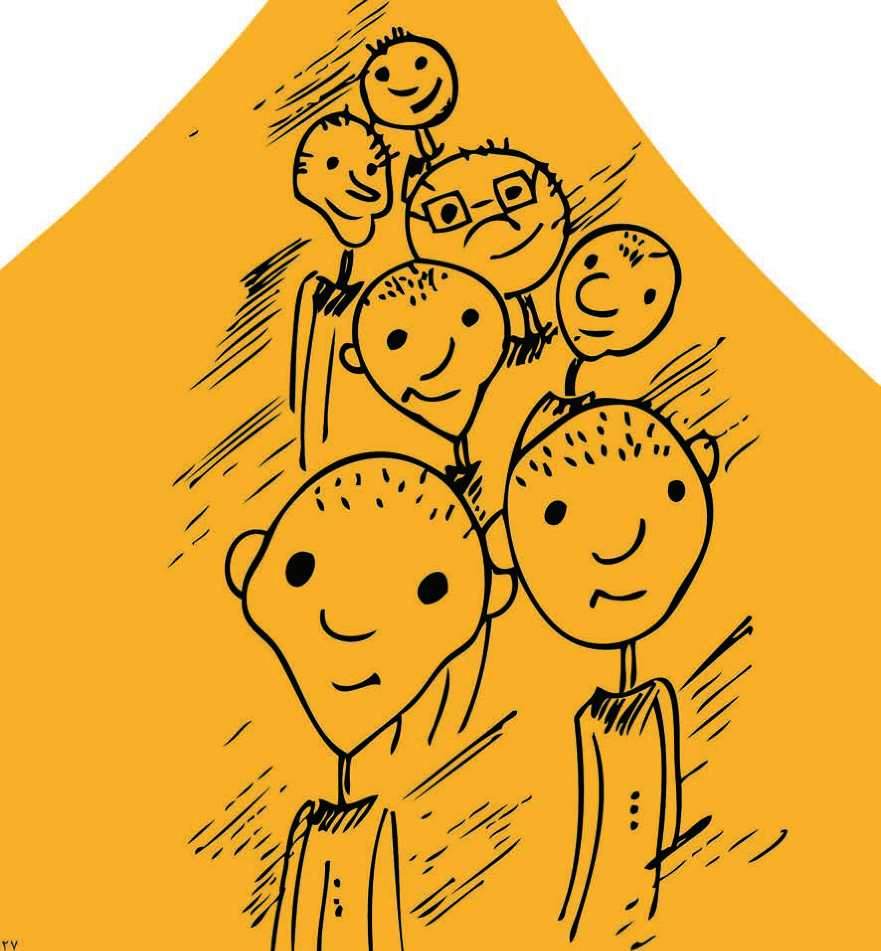

وقف ذخيره آخرت.
حالا اگر کسی وقف نکند چه می شود؟
اگر کسی وقف نکند مصداق این آیه است:
ما أَغْنی عَنِّی مالِیَهْ (حاقه /28) افرادی روز قیامت می گویند:
خاك بر سر ما!
پول داشتم، پولم به دردم نخورد.
ما أَغْنی عَنِّی مالِیَهْ: این فریاد افرادی است که دارند و اتفاق نمی کنند. يا لَيْتَنى قَدَّمْتُ لِحَیاتی: (فجر /24) کاش برای قیامت یک چیزی ذخیره کرده بودم. این ناله ی افرادی است که اتفاق نمي کنند.
رَبِّ ارْجِعُون (مؤمنون /99): خدایا مرا به دنیا برگردان. عمل صالحی انجام دهم. این شعار کسانی است که وقف نمی کنند.
عکس
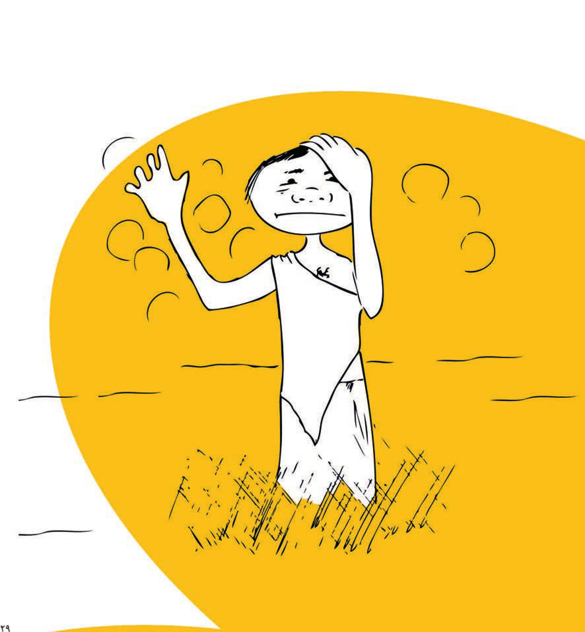

وقف، حس هم نوع دوستی.
خيلي ما آدم در مملکت داریم، بیش تر عمرش را کرده است.
مثلاً بالای 65، 70 سالش است.
دختر هایش به لطف خدا عروس شدند. سر زندگی هستند.
پسر هایش به لطف خدا داماد شدند.
خوب؛ شما که شش تا بچه داری، حالا فکر کن، هفت تا داشتی چه کار می کردی؟
شما سه تا بچه داری، اگر چهار تا داشتی چه کار می کردی؟
هر کسی احساس کند خدا يك اولاد بیش تر به او داده بود.
چطور برای آن اولاد يك جهازیه تهیه می کرد. یک خانه تهیه می کرد.
بیایید جمع شویم با هم يك چيزی وقف کنیم.
عکس
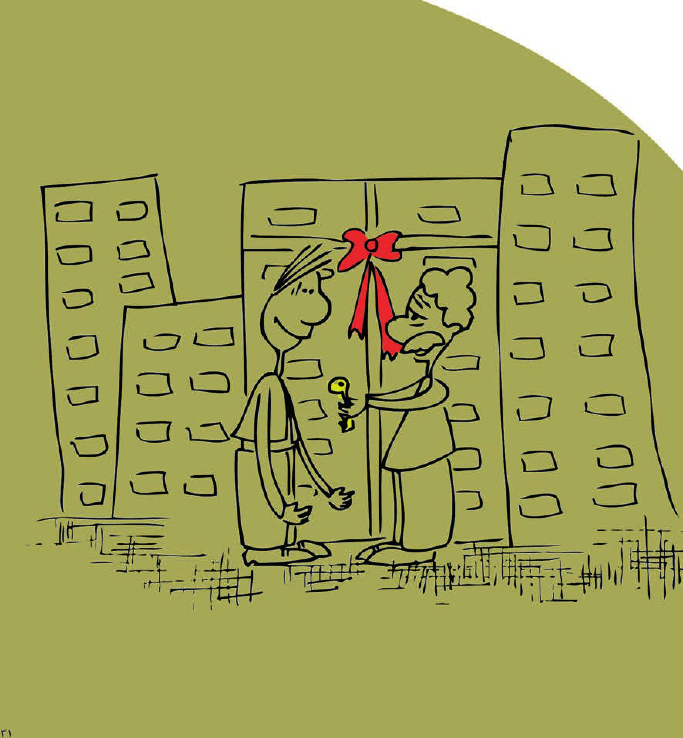

وقف، حلالی که حرام می شود.
خدا می داند چقدر بازاری ها و خیابانی ها در مغازه های با ارزش وقفی نشسته اند،
جا هایی که کرایه های خیلی سنگینی دارد ولی آن ها مثلا یک پنجم کرایه را می دهند.
به هیچ دلیلی کسی نمی تواند حق موقوفه را عوض بکند.
می گویند ما هیئت امنا هستیم، باش !
کار فرهنگی می کنیم، انجام بده! ...
این ها هیچ کدام دلیل نیست که ما حق اوقاف را ندهیم.
آن وقت اگر لقمه تان حرام شد، روایت داریم که:
لقمه ی حرام در نسل اثر می گذارد.
نگذارید بچه های تان بد عاقبت شوند.
لقمه ی حرام را که می دهید فکر نکنید زرنگ هستید،
نه،
این لقمه ی حرام از حلقوم بچه ات در می آید.
عکس
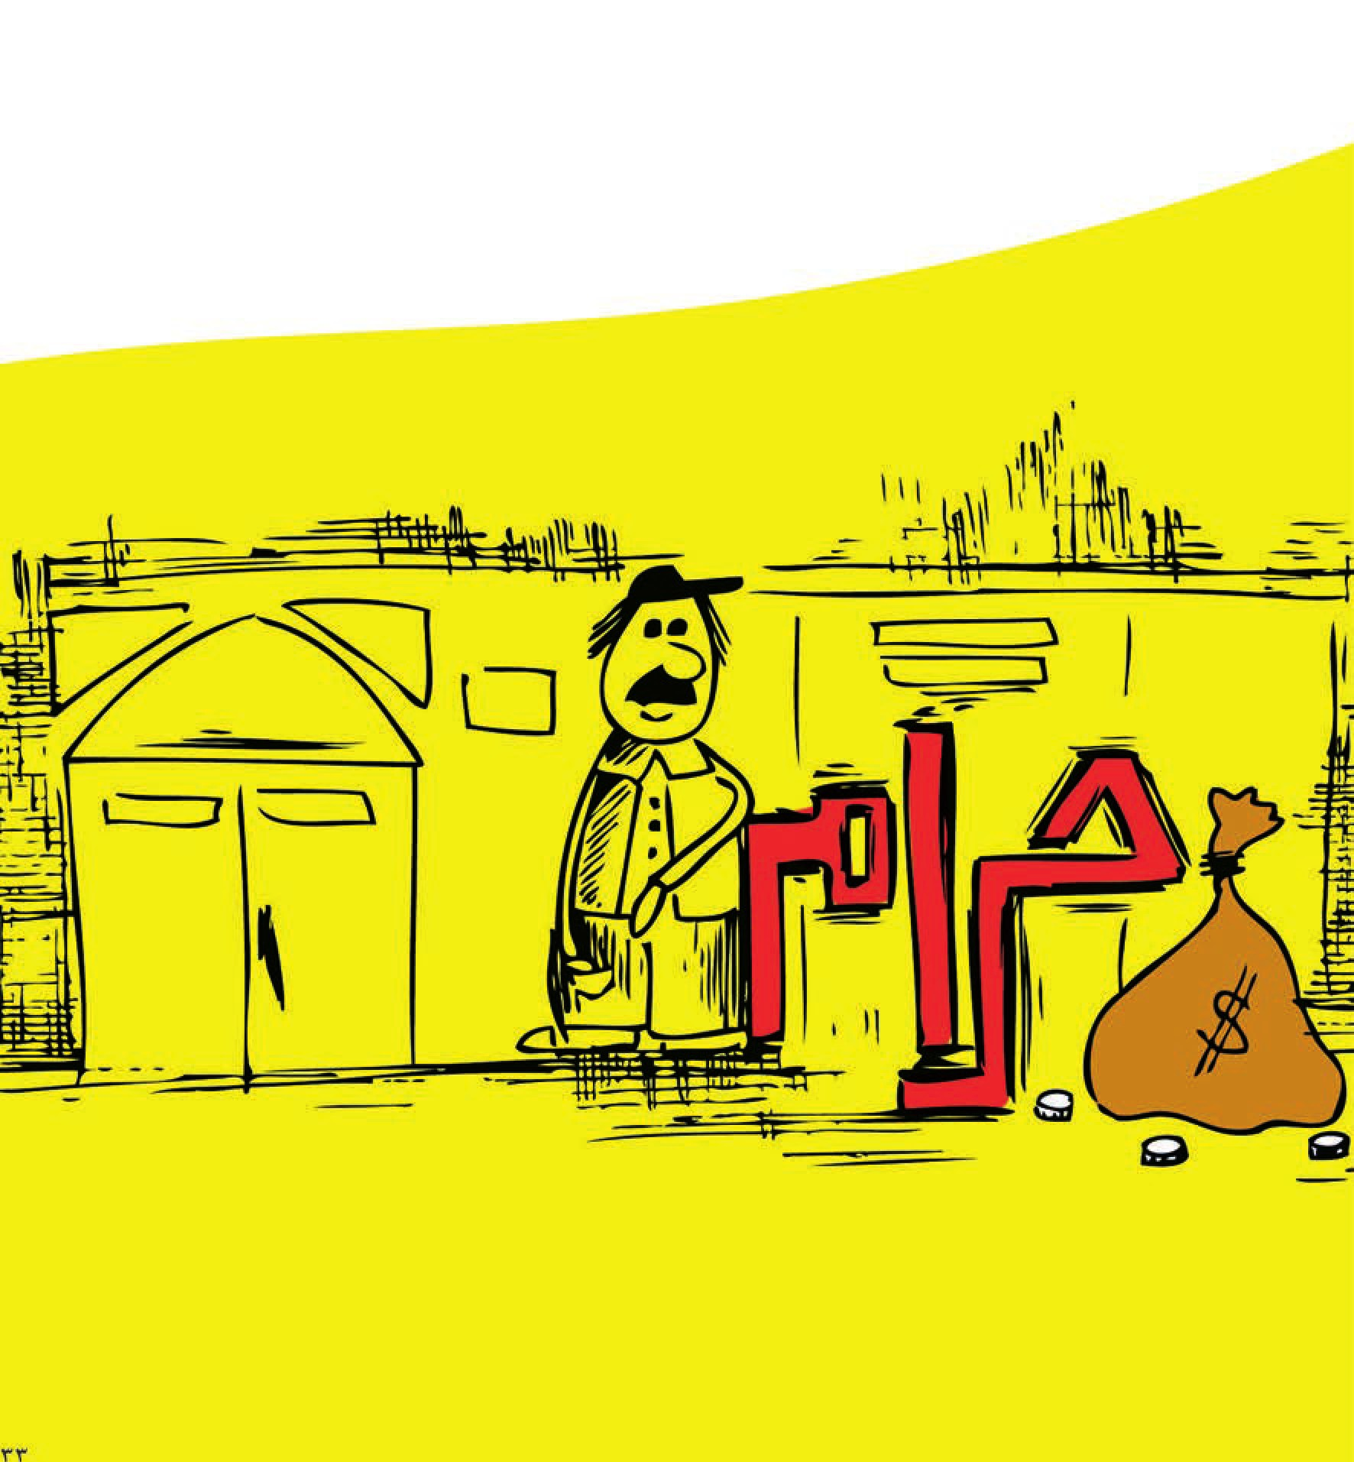

وقف، ابدیت دائم.
بعضی ها که وقف نمی کنند، قرآن بهشان می گوید:
يَحْسَبُ أَنَّ مالَهُ أَخْلَدَهُ (همزه /3) تو فکر می کنی مالت به تو ابدیت می دهد؟
وَ لا يَحْسَبَنَّ اَلَّذِينَ يَبْخَلُونَ بِما آتاهُمُ اَللّهُ مِنْ فَضْلِهِ هُوَ خَيْراً لَهُمْ (آل عمران / 180) آن هایی که پول دار هستند و وقف نمی کنند، فکر نکنند خیر است.
هُوَ شَرٌّ لَهُمْ (آل عمران / 180) شر است. سَيُطَوَّقُونَ ما بَخِلُوا (آل عمران/180) قرآن می گوید. حدیث نیست. قرآن می گوید:
کسانی که مال دارند و کمک نمی کنند
مال شان طوق می شود و قیامت به گردن شان می افتد.
عکس
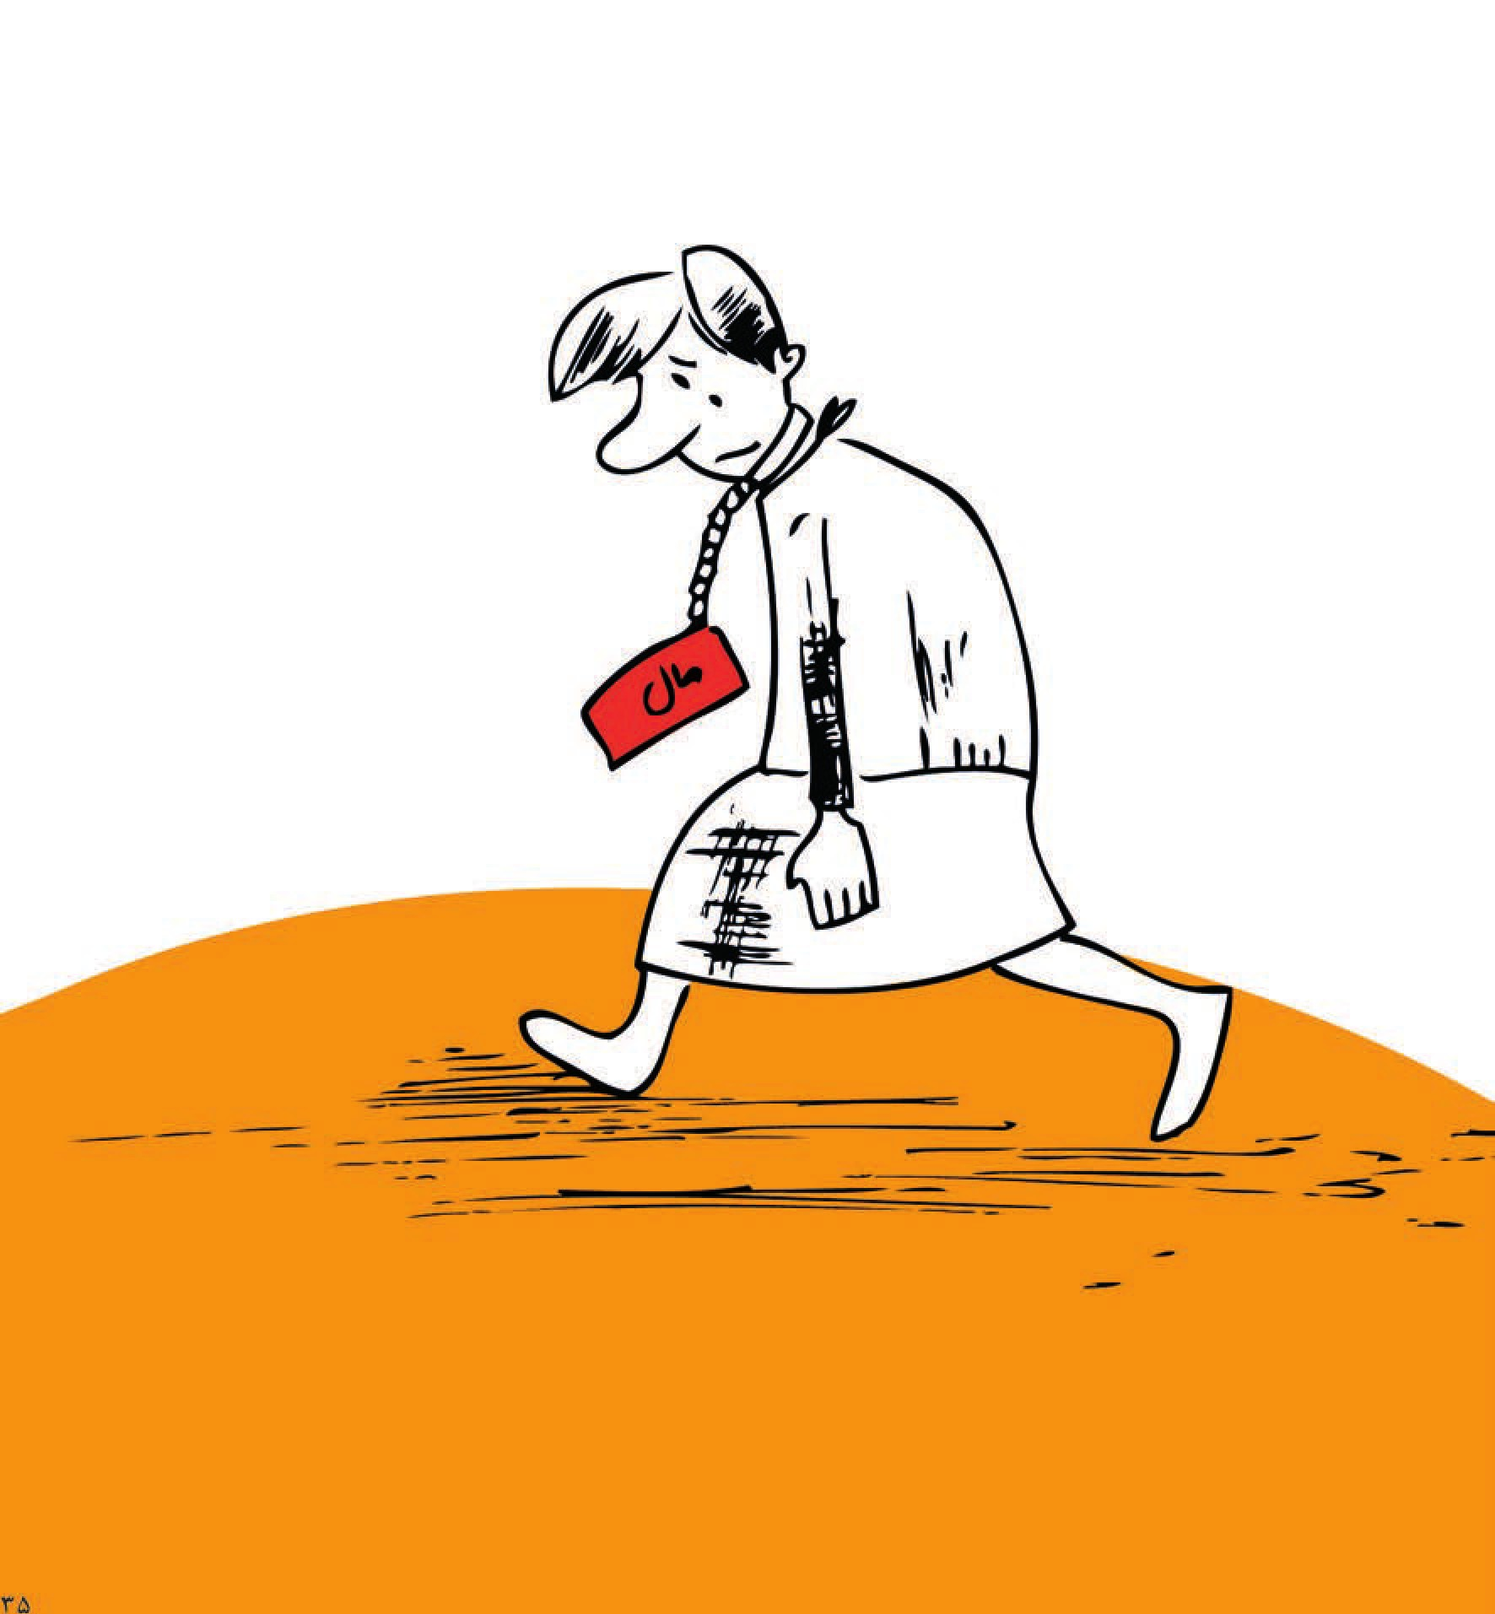

وقف، مبارزه با حرص است.
قرآن درباره ی بعضی ها می گوید:
يُرِيدُونَ الْحَيَوَةَ الدُّنْيَا. حرص و طمع انسان را بی چاره می کند.
حرص زدن روزی آدم را زیاد نمی کند،
بلکه قدر و منزلت انسان را می شکند.
این مضمون یک حدیث است.
حدیث دیگری هم داریم که:
زیاده طلبی و حرص حتی پیر هم که شدی جوان می شود.
پیر مرد ها هم باید به فکر قبر و قیامت خود باشند
تا حرص جوان شان کار دست شان نداده.
البته حرص پیر و جوان نمی شناسد.
و معلوم است که
حرص انسان مانع کار های خیری مثل وقف کردن است.
اما باید جلویش را گرفت.
عکس
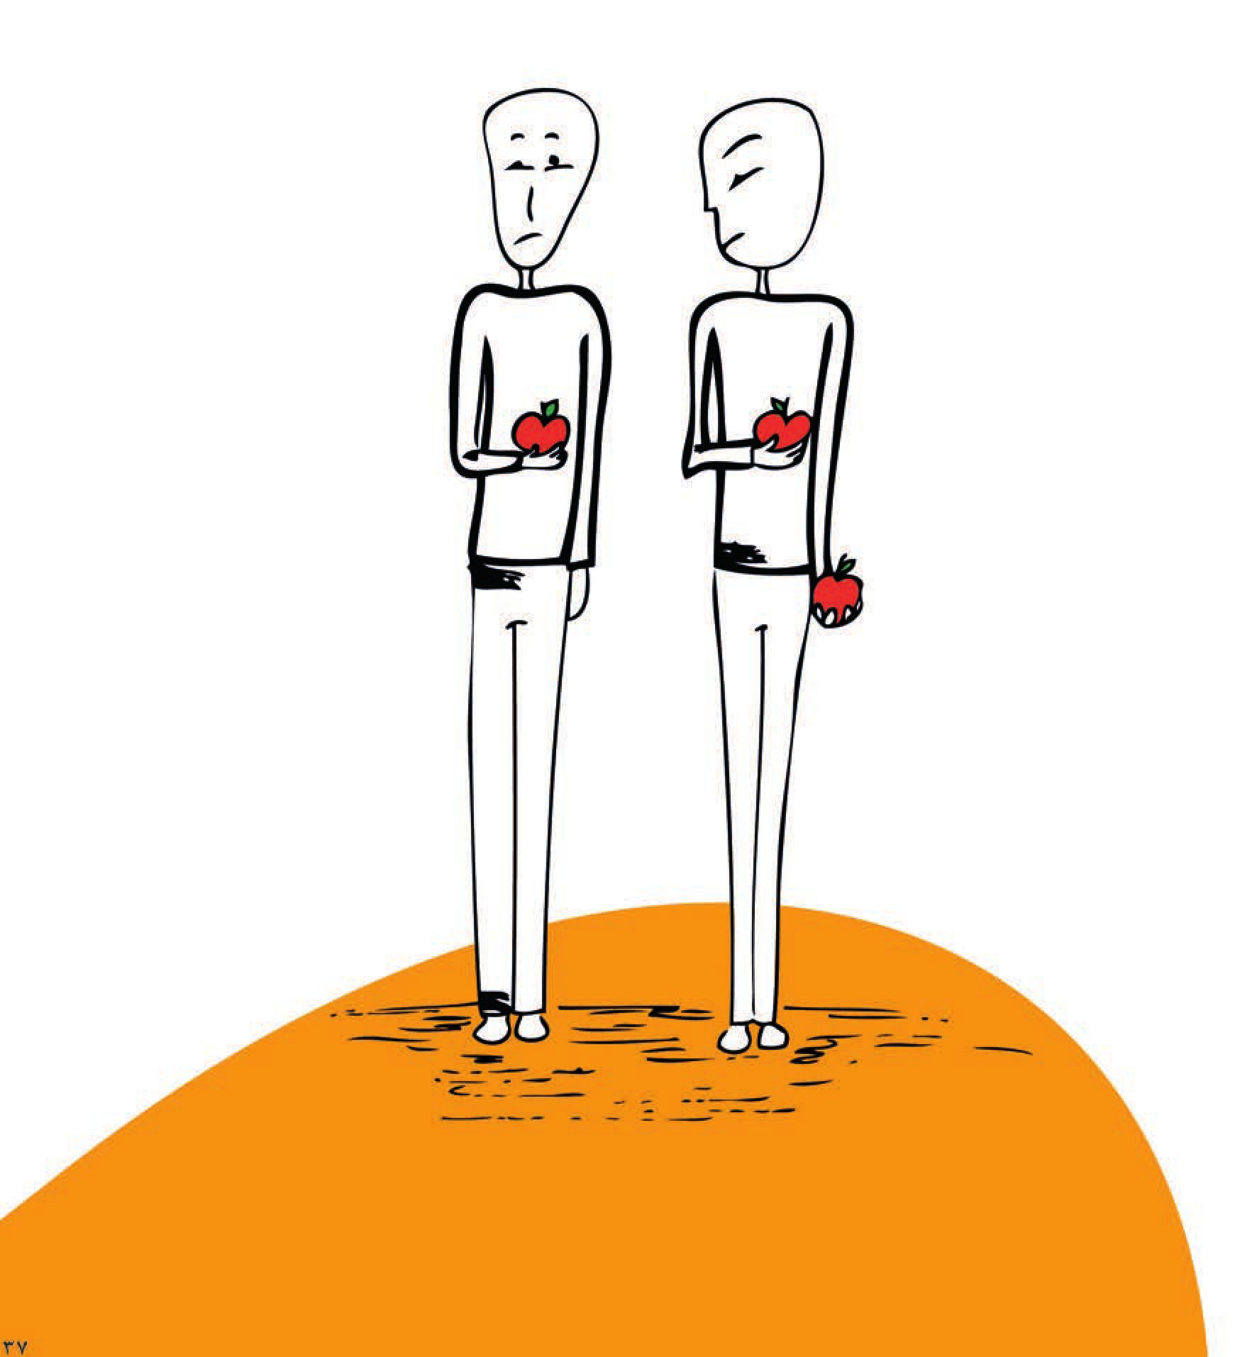

وقف، عمل به نیت واقف است.
آقا این زمین وقفی است،
تبدیلش کنیم به پاساژ، به مغازه، سودش بیش تر است!!!
حق نداري!
مالك گفته: می خواهم این زمین وقف باشد.
خوب این زمین سی میلیون در آمده است، به چهار تا مغازه تبديل کني شصت میلیون مي شود.
به مالکش چه؟
مالکش آدم بوده، انسان بوده، نیت کرده، مي خواسته روي اين زمين عزا داري شود.
شما این زمین را مي فروشي پاساژ مي کني.
خوب نیت مالك از بين مي رود.
مردم باید اعتماد کنند.
من بدانم يك چيزي وقف مي كنم به نیت من عمل می شود.
نگوییم: امروز وقف می کنیم فردا معلوم نیست چه کسی برد و خورد و جا به جا شد.
درست است ممکن است سود بیش تری باشد،
اما این سود بیش تر اعتماد مردم را سلب می کند.
خوب، سازمان اوقاف هم مسئول است باید مواظبت بکند از این حریم ها،
واقف هم باید در انتخاب یا شرایط متولی شرعی دقت کنند.
عکس
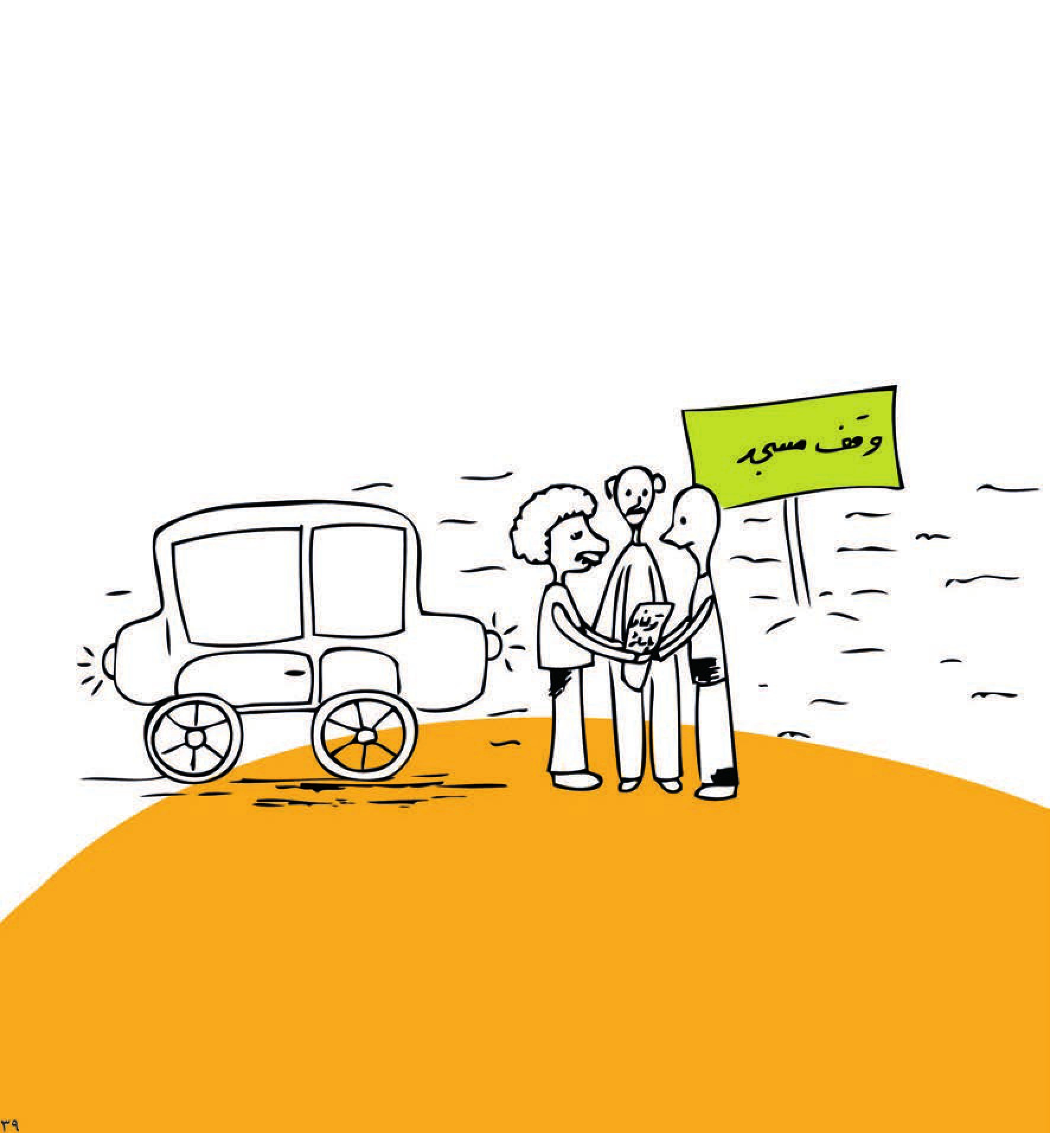

«حرام است، حرام است، حرام»
خیلی زشت است به انسان بگویند: دزد !
می گوید: چه چیزی دزدیدم؟
برای خوردن مال چند تا توجیه می کند!
می گوید: سی سال است ما در این دکان هستیم.
حالا که سی سال در این دکان وقفی هستی
باید سال به سال اجاره اش تمدید بشود؟!
حالا که پدر در پدرت این جا بوده است
باید کرایه کمی بدهی؟
پدر و پدربزرگت باید کرایه ی زمان خود شان را می دادند،
تو هم باید کرایه ی زمان خودت را بدهی
حالا چون برای امام رضا علیه السلام است باید بخوری؟
چون برای حضرت معصومه سلام اللّه علیها است
یا برای شاه چراغ یا فلان امام زاده و یا برای ایتام است، باید بخوری؟
حرام است، حرام است، حرام !!!
عکس
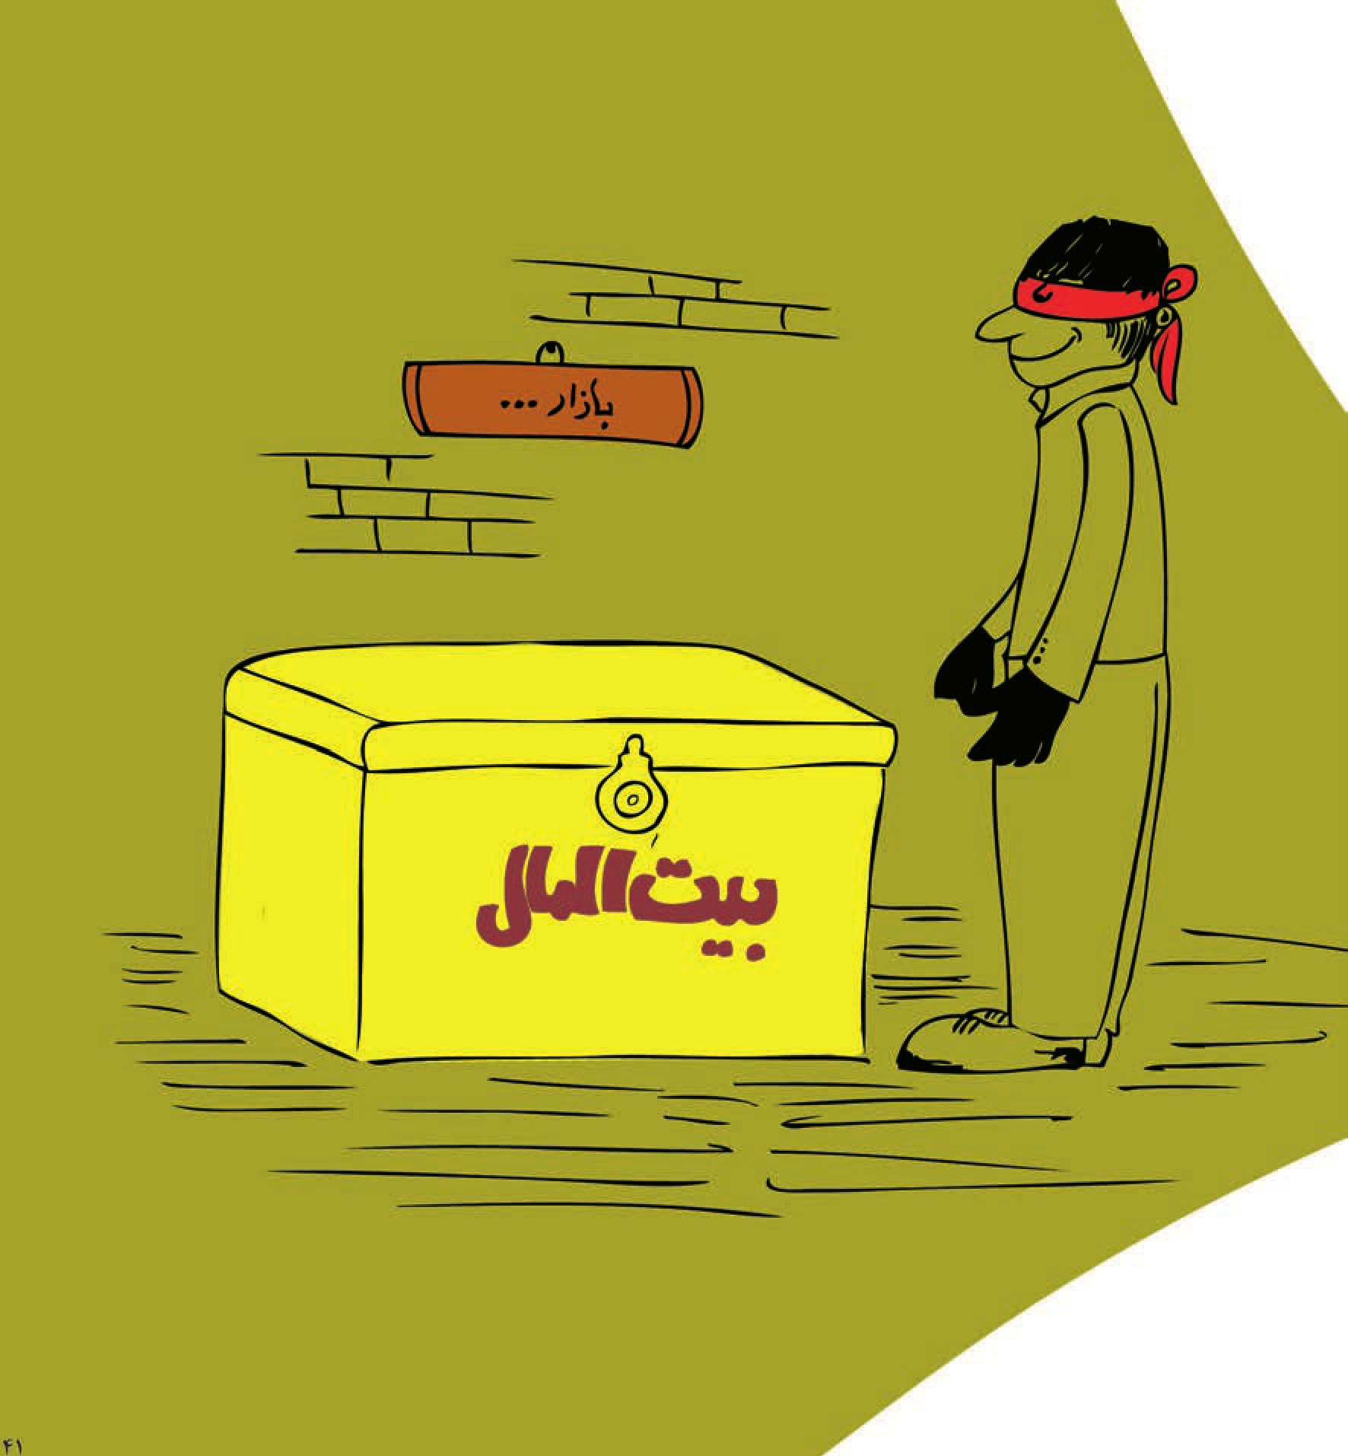

وقف، انقاق بی منت است.
آدم وقتی که زنده است پولی به کسی می دهد،
ممکن است منت بگذارد:
من بودم که تو را داماد کردم، جهازیه ات را درست کردم.
خانه را من به تو دادم.
هی می گوید: من من ...
اما وقتى وقف می کنی و می میری،
دیگر کسی را که استفاده می کند نمی بینی
که بر سرش منت بگذاری.
عکس
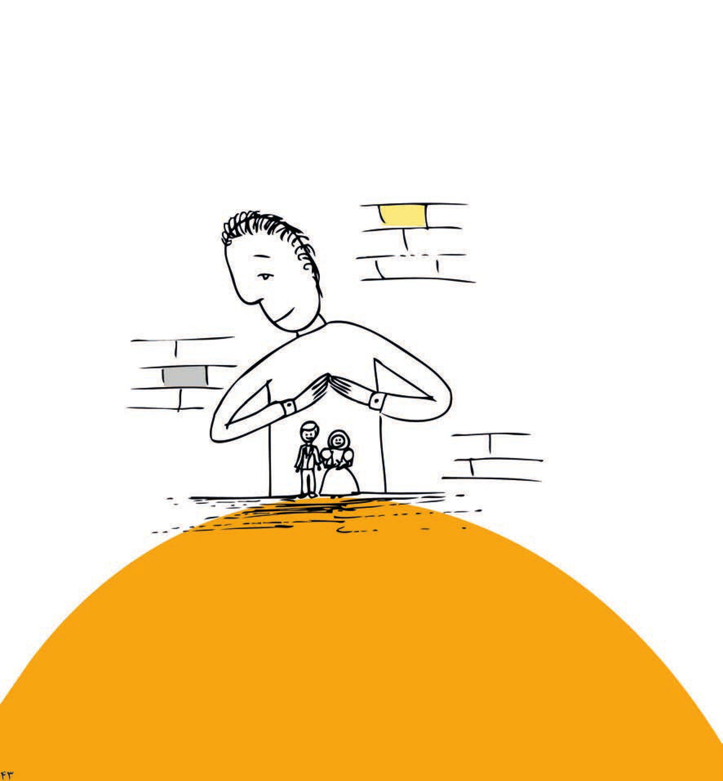

وقف، مضاربه با خداست.
این هایی که مضاربه می کنند، پول می دهند،
ممکن است سرمایه شان از بین برود.
وقف يعني مضاربه با خدا،
مضاربه با خدا شکست ندارد.
چون إِنَّ اللَّهَ اشْتَرى (توبه /111)
«خداوند از مومنان جان ها و اموال شان را خریداری کرده است»
به بهشت می خرد.
عکس
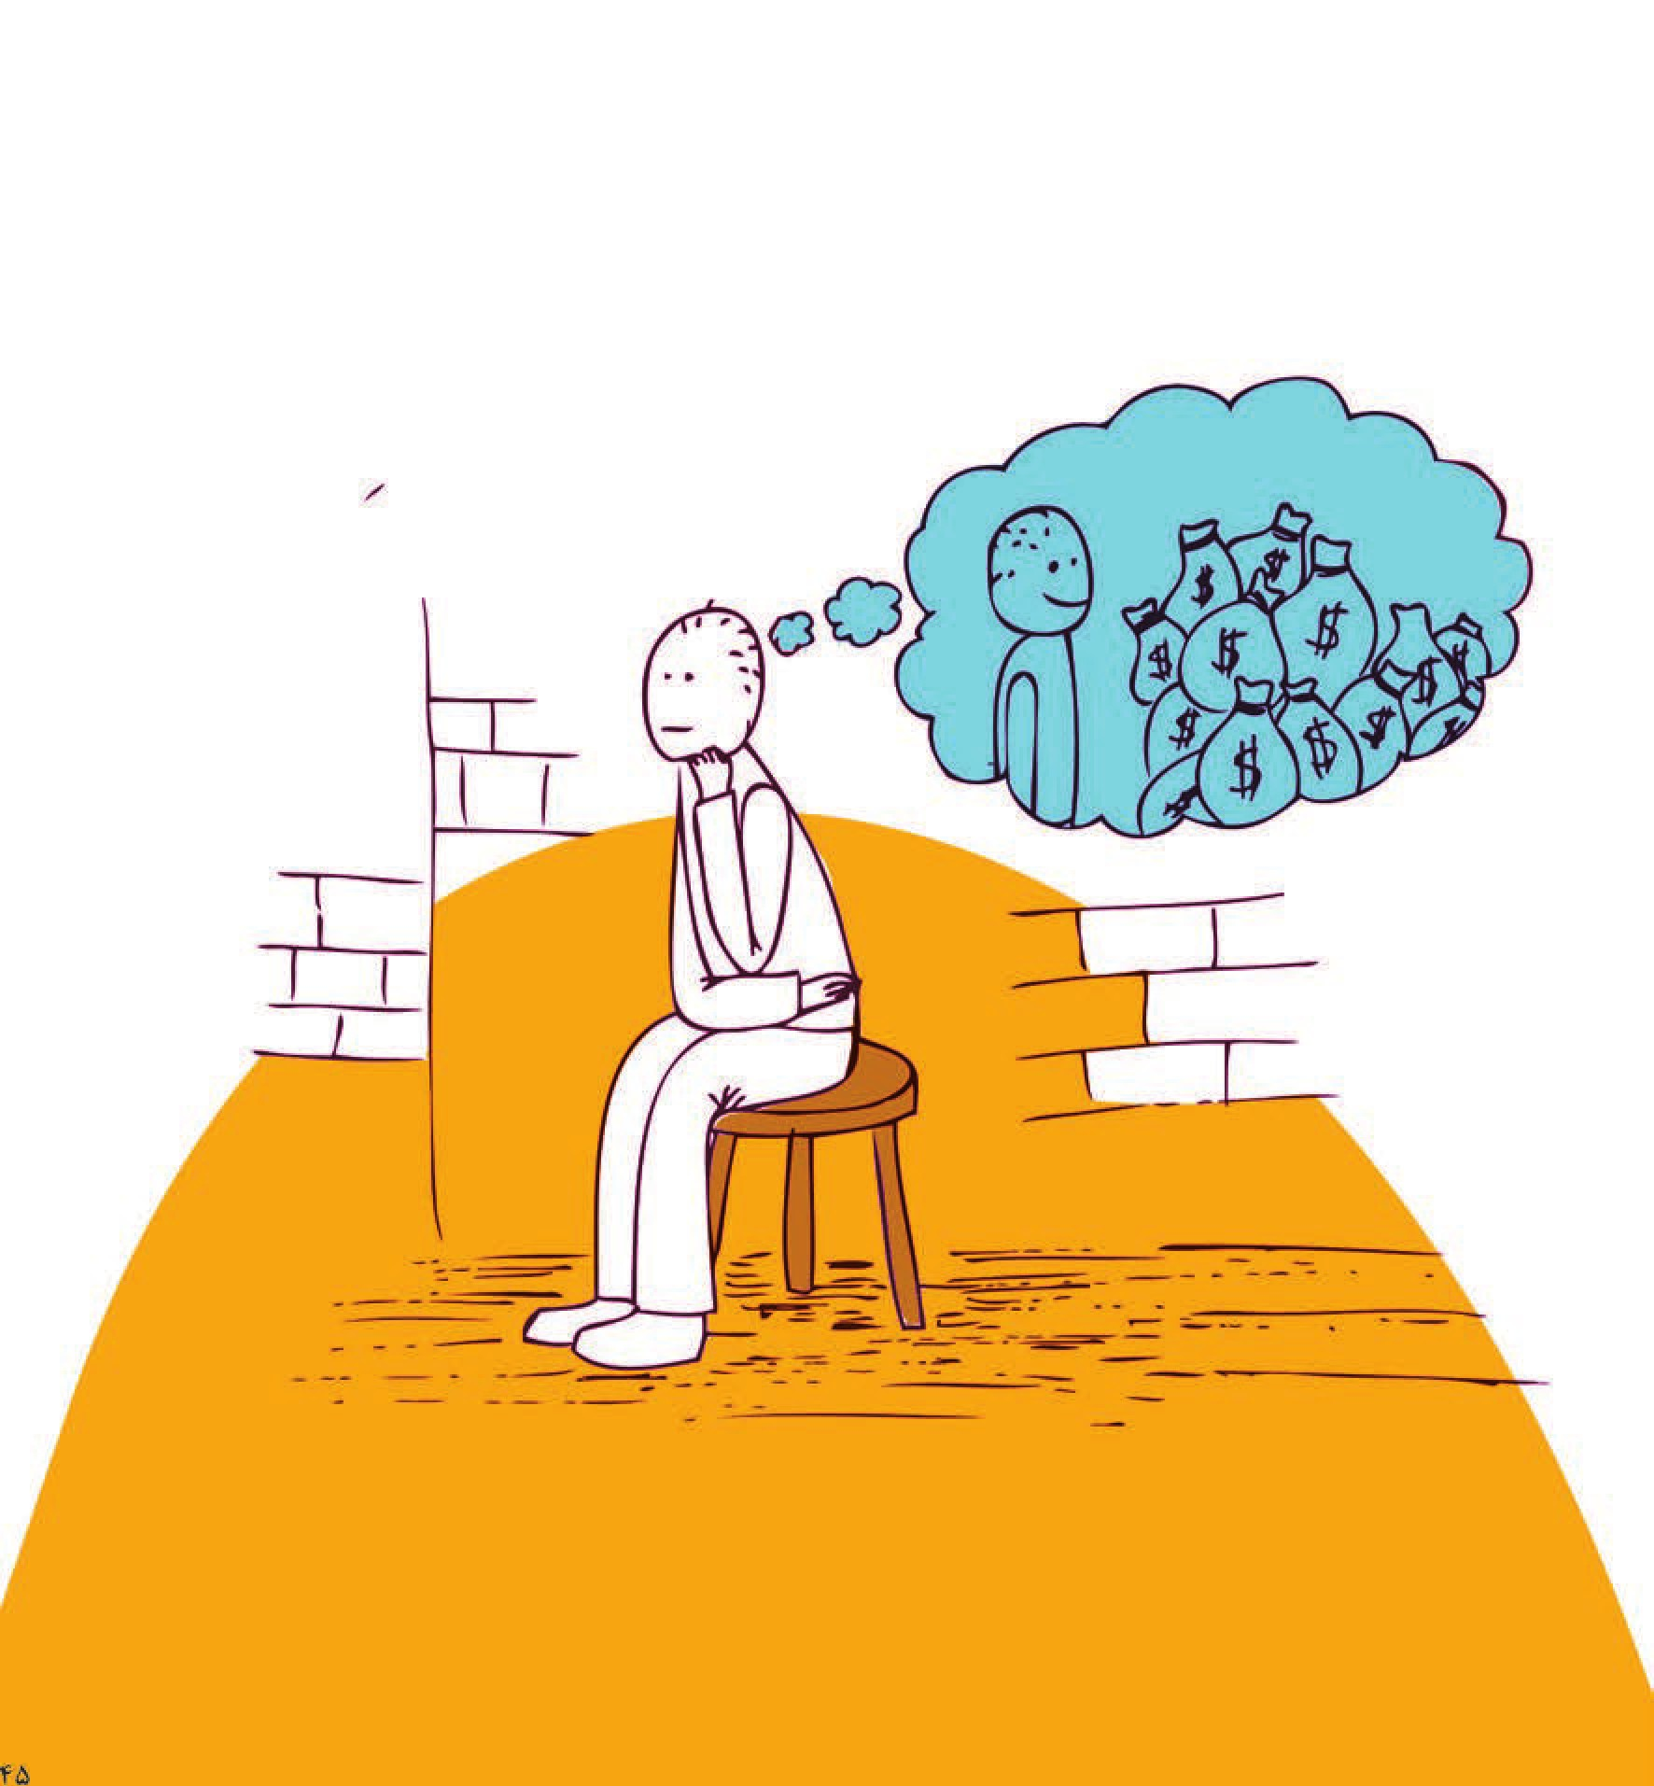

وقف، وسیله ی نشر فرهنگ است.
مال موقوفه می شود مسجد،
می شود حسینیه، می شود مدرسه؛
این ها همه نشر فرهنگ است.
نشر فرهنگ که شاخ و دم ندارد،
مالی که برکت پیدا کرد می شود فکر، می شود ذکر،
می شود سطر سطر آگاهی و اندیشه توی کتاب های یک کتاب خانه،
می شود منبری که واعظ
سال های سال روی آن می نشیند و مردم را وعظ می کند.
عکس
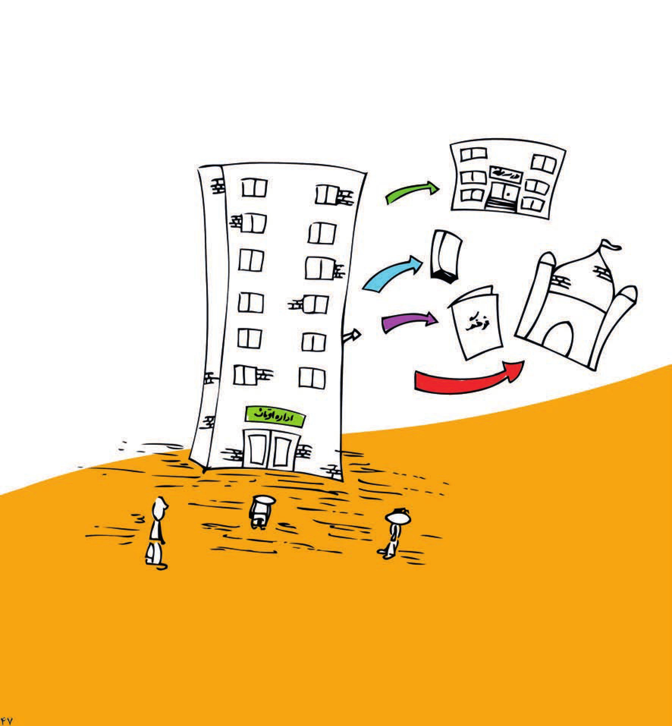

وقف، تصرف نمی شود.
هیئت امناء یا هر کس دیگر حق ندارند در موقوفات تصرف کنند.
در آمد موقوفات فقط برای متولی شرعی است.
هیئت امناء را مردم انتخاب کرده اند.
خیلی خب امناء باشند،
اما در اموال وقف یا پول وقف نمی توانند دست ببرند
و به اداره اوقاف نگویند،
مثلا بیست میلیون کرایه می گیرند، دو میلیونش را می دهند.
عکس
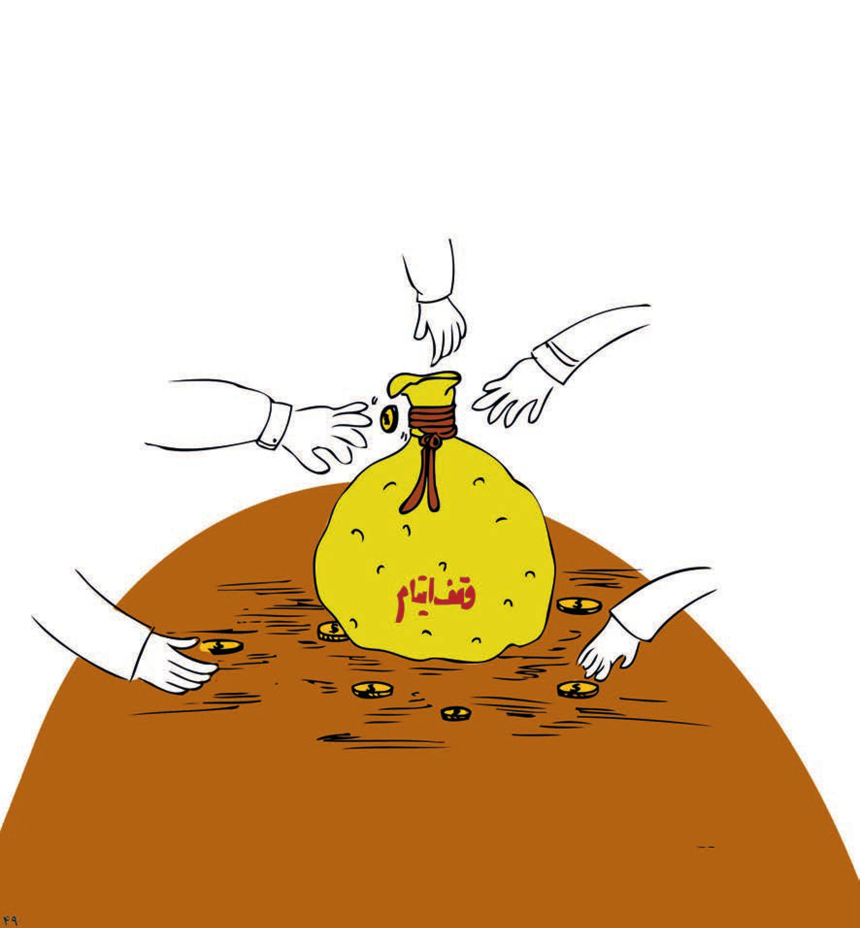

وقف، فروختنی نیست.
نکته ی مهمی است که خرید و فروش وقف حرام است.
بعضی ها از ورثه یا دیگران فکر نکنند
که حالا مثلا بابای ما به کله اش زده و مالش را وقف کرده،
نمی فهمیده، سرش کلاه رفته بیاییم و آن را بفروشیم!
خیر؛ این کار شدنی نیست و شرعی هم نیست.
اگر از این زرنگ بازی ها برای خدا در بیاوری ممکن است
از جایی که فکر نمی کنی سیلی اش را بخوری.
وقف شوخی بردار نیست.
عکس
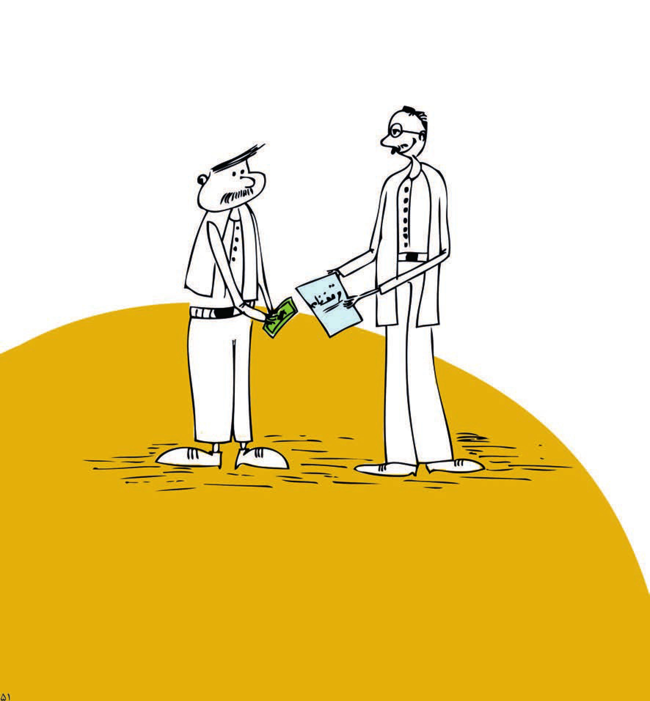

وقف، شرکت در اعمال دیگران است.
من که می روم کتاب وقفی را در کتاب خانه مطالعه می کنم
و بعد می آیم آن حرف هایی که یاد گرفتم را می گویم
ضمن این که من از آگاهی مردم ثواب می برم
آن واقف کتاب هم ثواب می برد.
در ضمن در کار من هم شریک است.
عکس
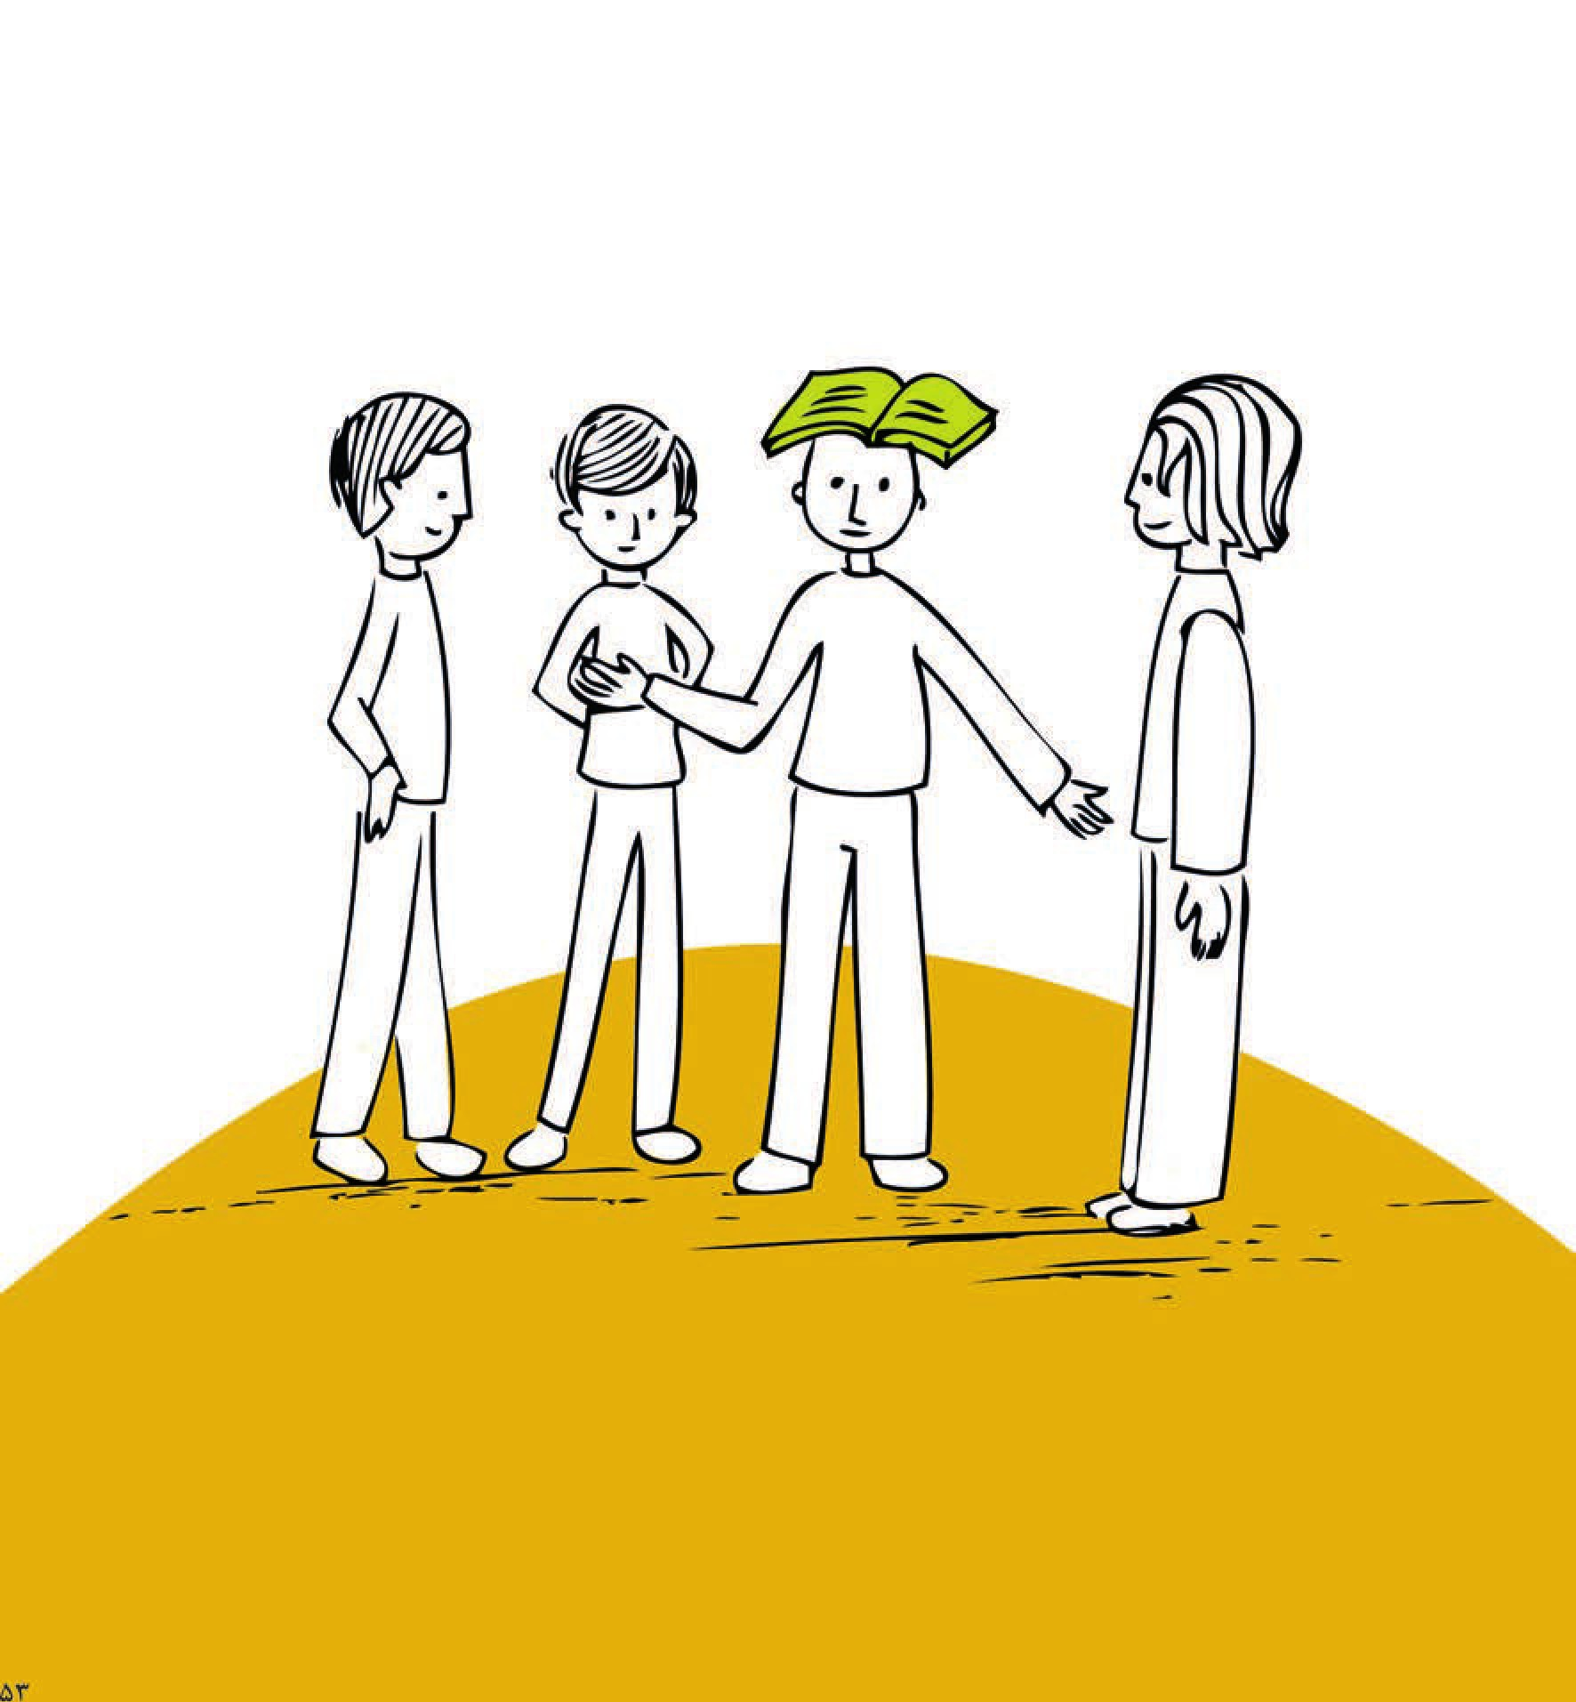

وقف، حلال مشکلات است.
بچه می خواهد کتاب بخواند،
پدرش پول خرید کتاب ندارد.
می گوید: برو کتاب خانه!
کتاب خانه که بوته نیست از زمین در بیاید.
یکی آمده کتاب هایش را، خانه و زندگی اش وقف کرده، شده کتاب خانه.
عروسی می خواهد بگیرد پول ندارد تالار بگیرد، می گوید:
برو از سالن موقوفات استفاده کن.
می خواهد افطاری بدهد، جا تنگ است می گوید:
برو سفره ات را توی حسینیه بینداز.
این ها همه آثار وقف است.
عکس
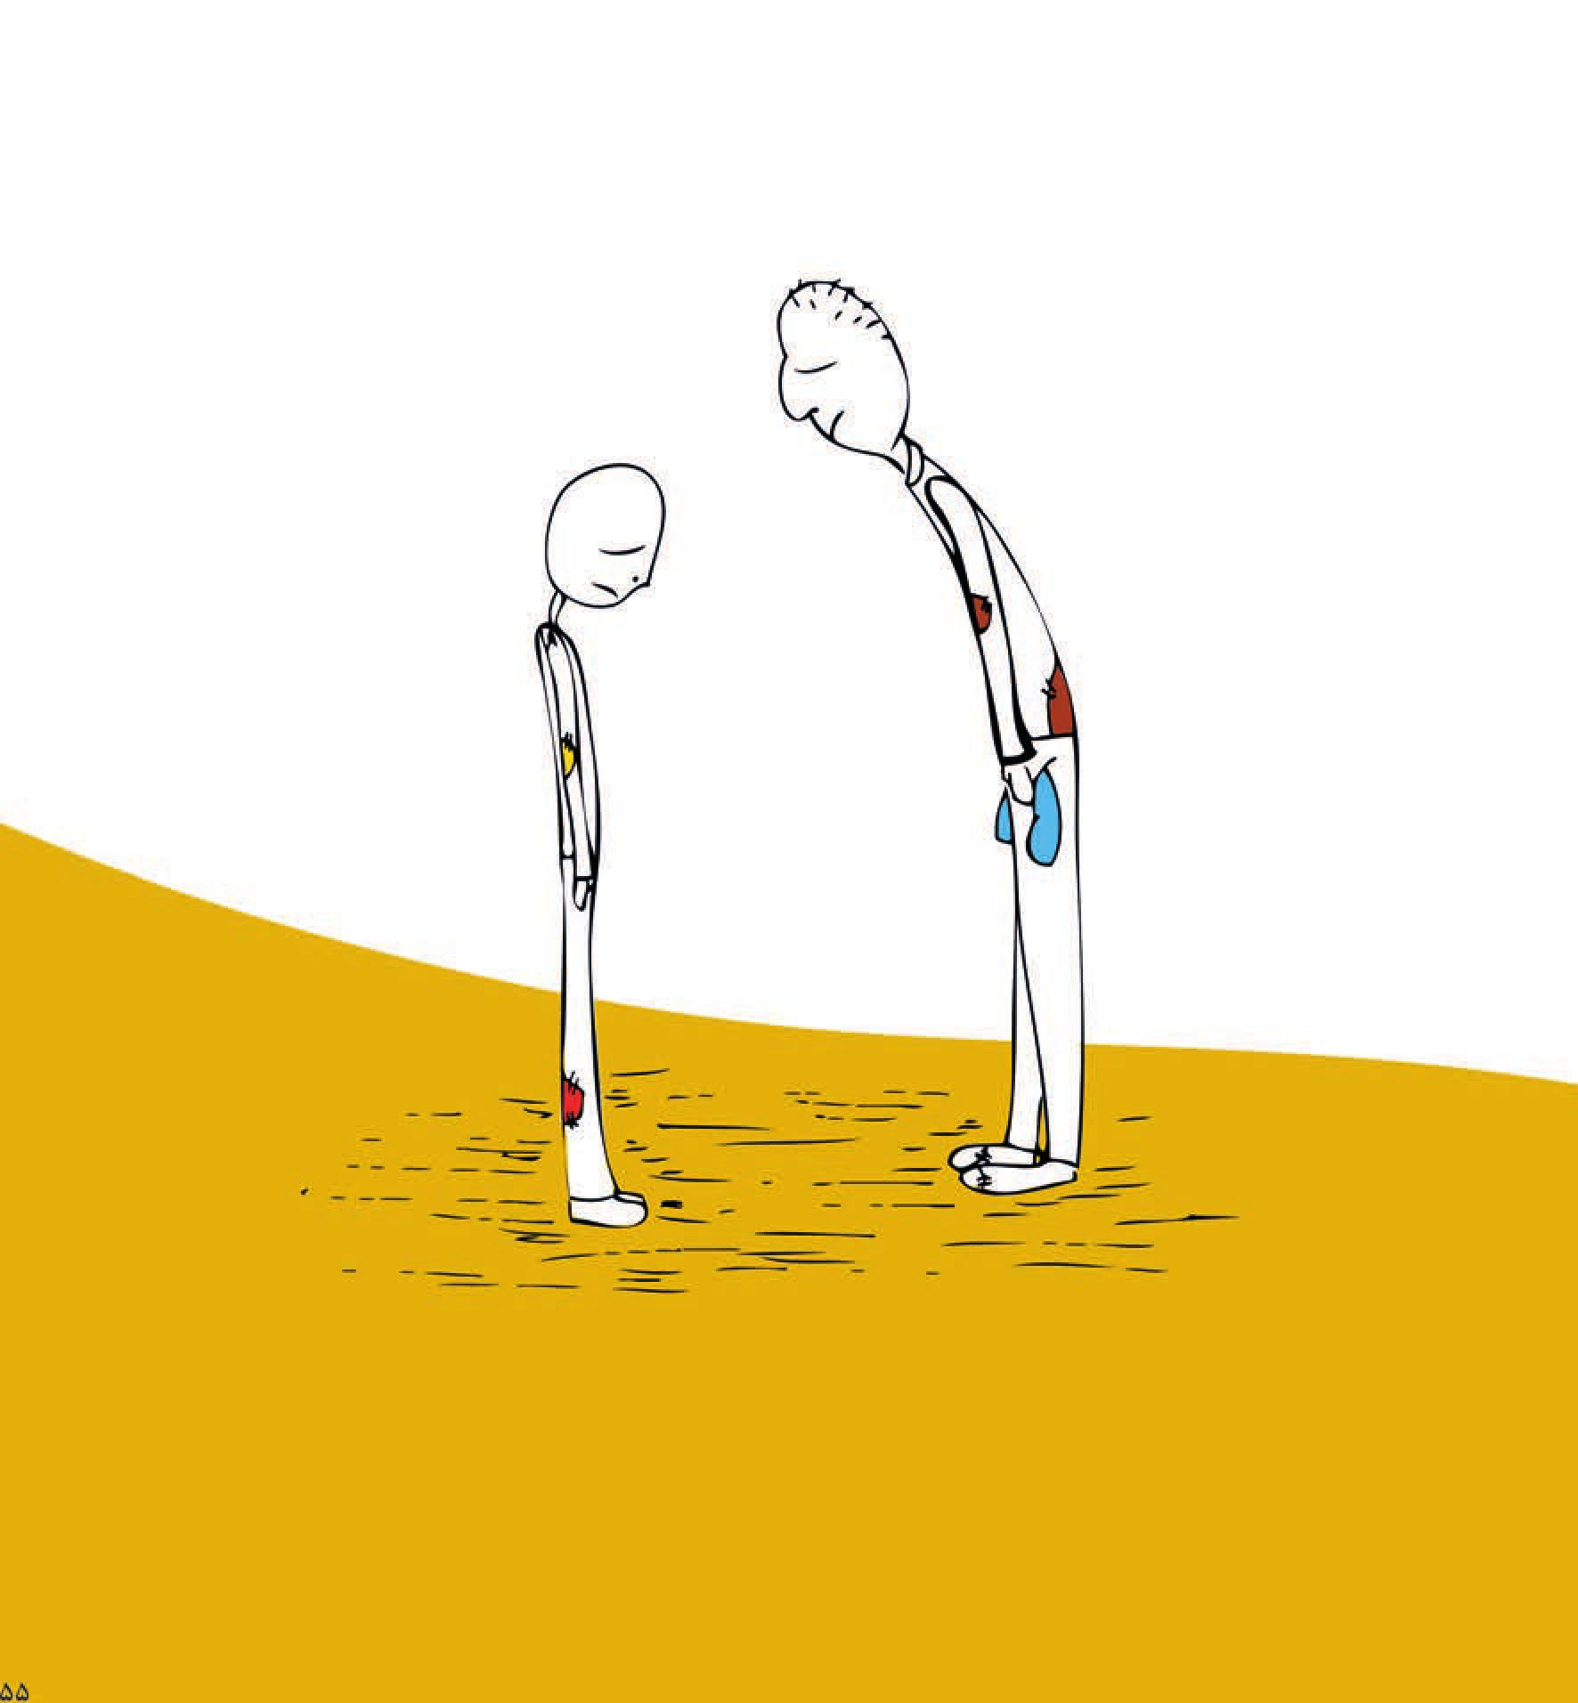

وقف، عين توكل به خداست.
يك جوانی می گفت: می خواهم داماد شوم.
يك دختری برای ما معرفی کن که صد در صد خوب باشد.
گفتم: پس خدا را از خدایی بیاندازید.
چون اگر صد در صد خوب باشد، جای دیگری برای توکل نیست.
مثل دو دو تا، چهار تا. چه خدا باشد، چه خدا نباشد.
توکل معنایش این است که یک سری از چیز ها را ما نمی دانیم.
ما باید مشورت کنیم تحقیق کنیم. اما آینده چه می شود،
ممکن است همه ی دقت هایت را بکنی،
باز هم ببینی همسر تو آن کسی که می خواستی نیست.
باید توکل کرد.
کسانی که می خواهند صد در صد مطمئن باشند، یعنی خدا بی خدا !
این که نمی شود.
بنابراین می گوید: وقف نکن. پیری داری، کوری داری.
این ها مشکل توکل دارند.
گاهی انسان نان هم روی دستش است، و گرسنگی می خورد.
این طور نیست که شما اگر داشته باشی، وضعت خوب باشد.
ممکن است نان روی دستت هم باشد باز هم گرسنگی بخوری.
عکس
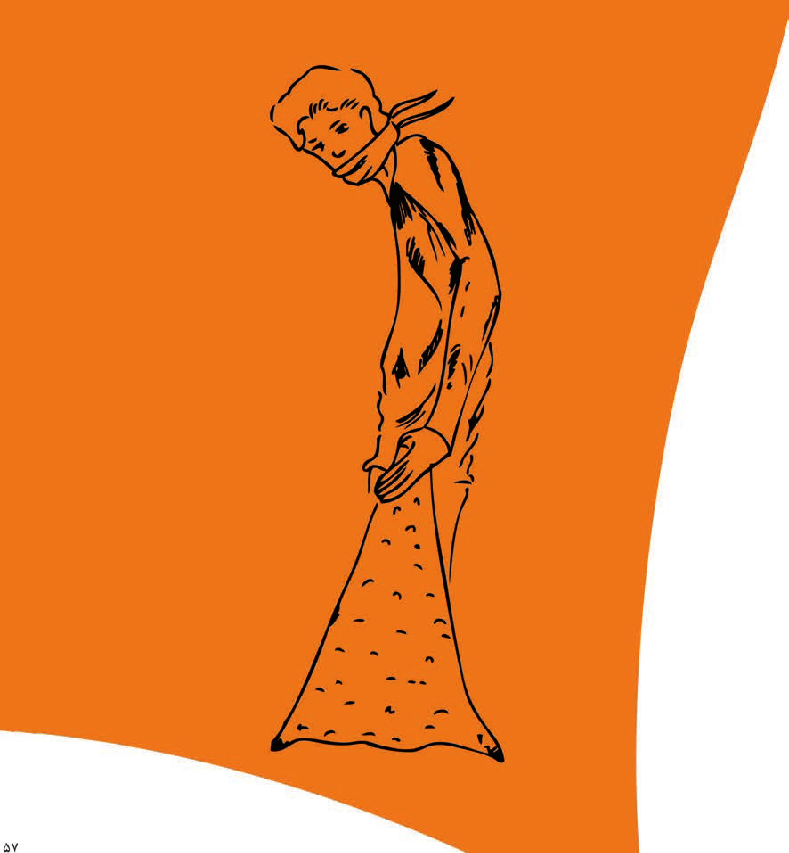

وقف، آفتش کم تر است.
با دست خودت که انفاق می کنی،
شاید آفت پذیری اش بیش تر باشد.
اما وقف را می دهی و می روی،
بنا بر این اتفاق هست و به اخلاص هم نزدیک است.
عکس
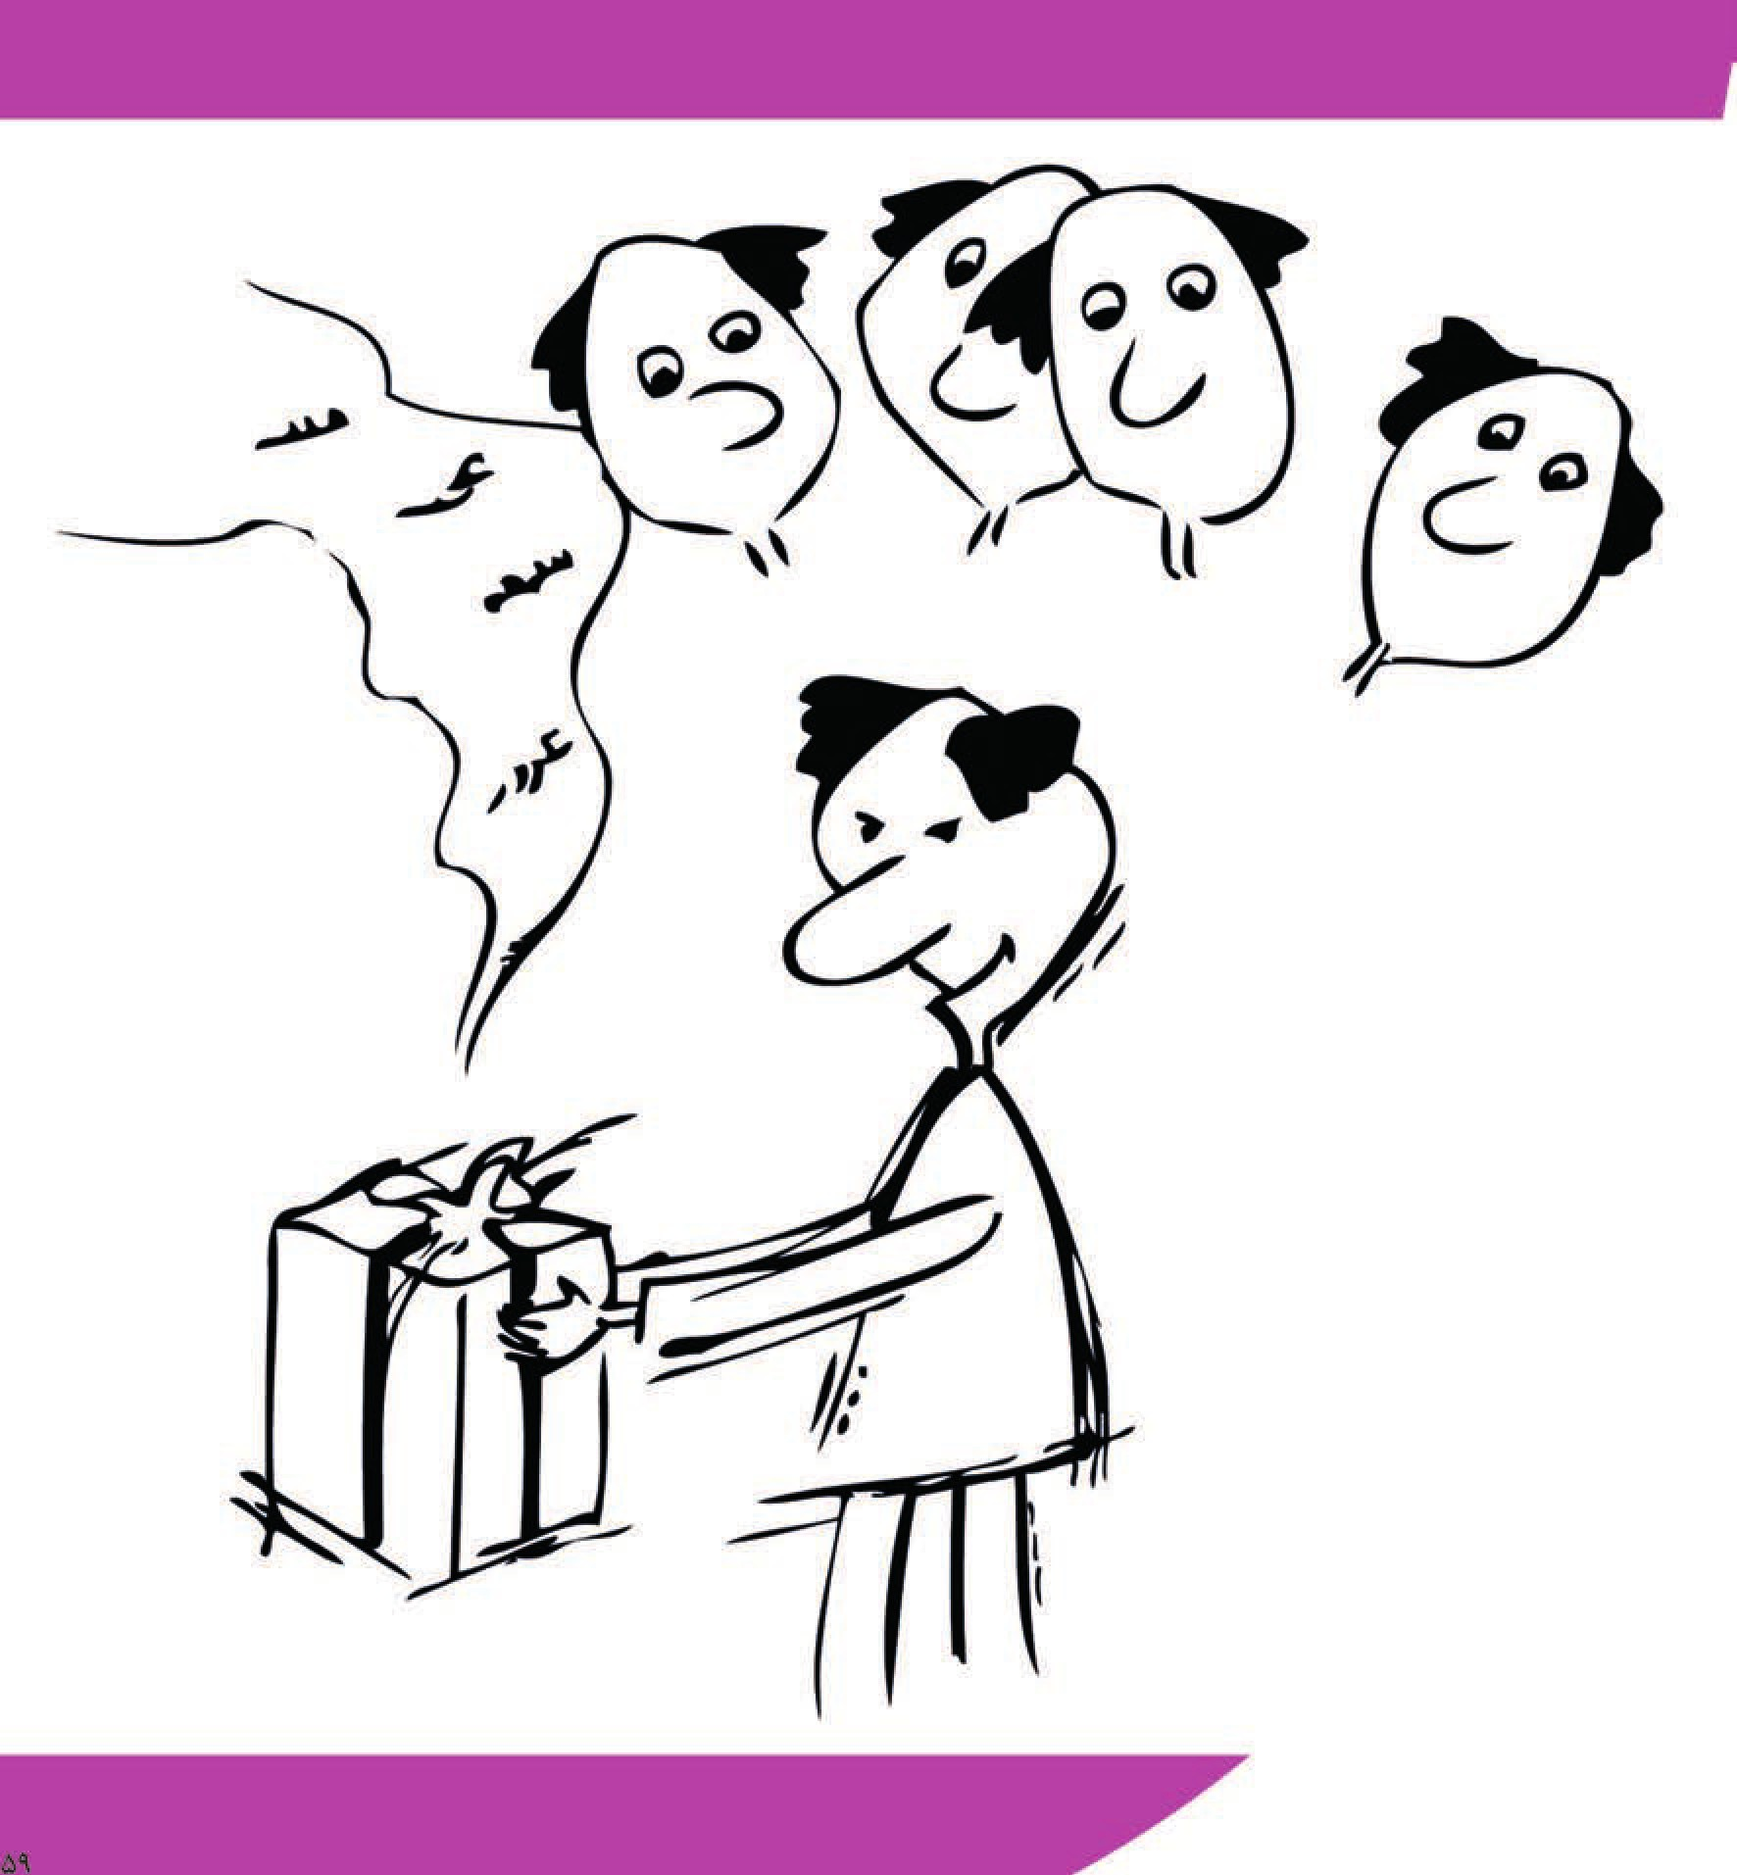

وقف، نشانه ایمان به معاد است.
کسی که مالش را وقف می کند.
قلبا به حساب و کتاب الهی ایمان دارد.
سود و ضررش را می فهمد.
می داند خسران یعنی چه،
نمی گوید حالا این را نگه دارم لازم می شود، بگذار بماند برای بچه ها و....
می داند قبر و قیامتی هست.
حواسش هم به مرگ جمع تر است.
عکس
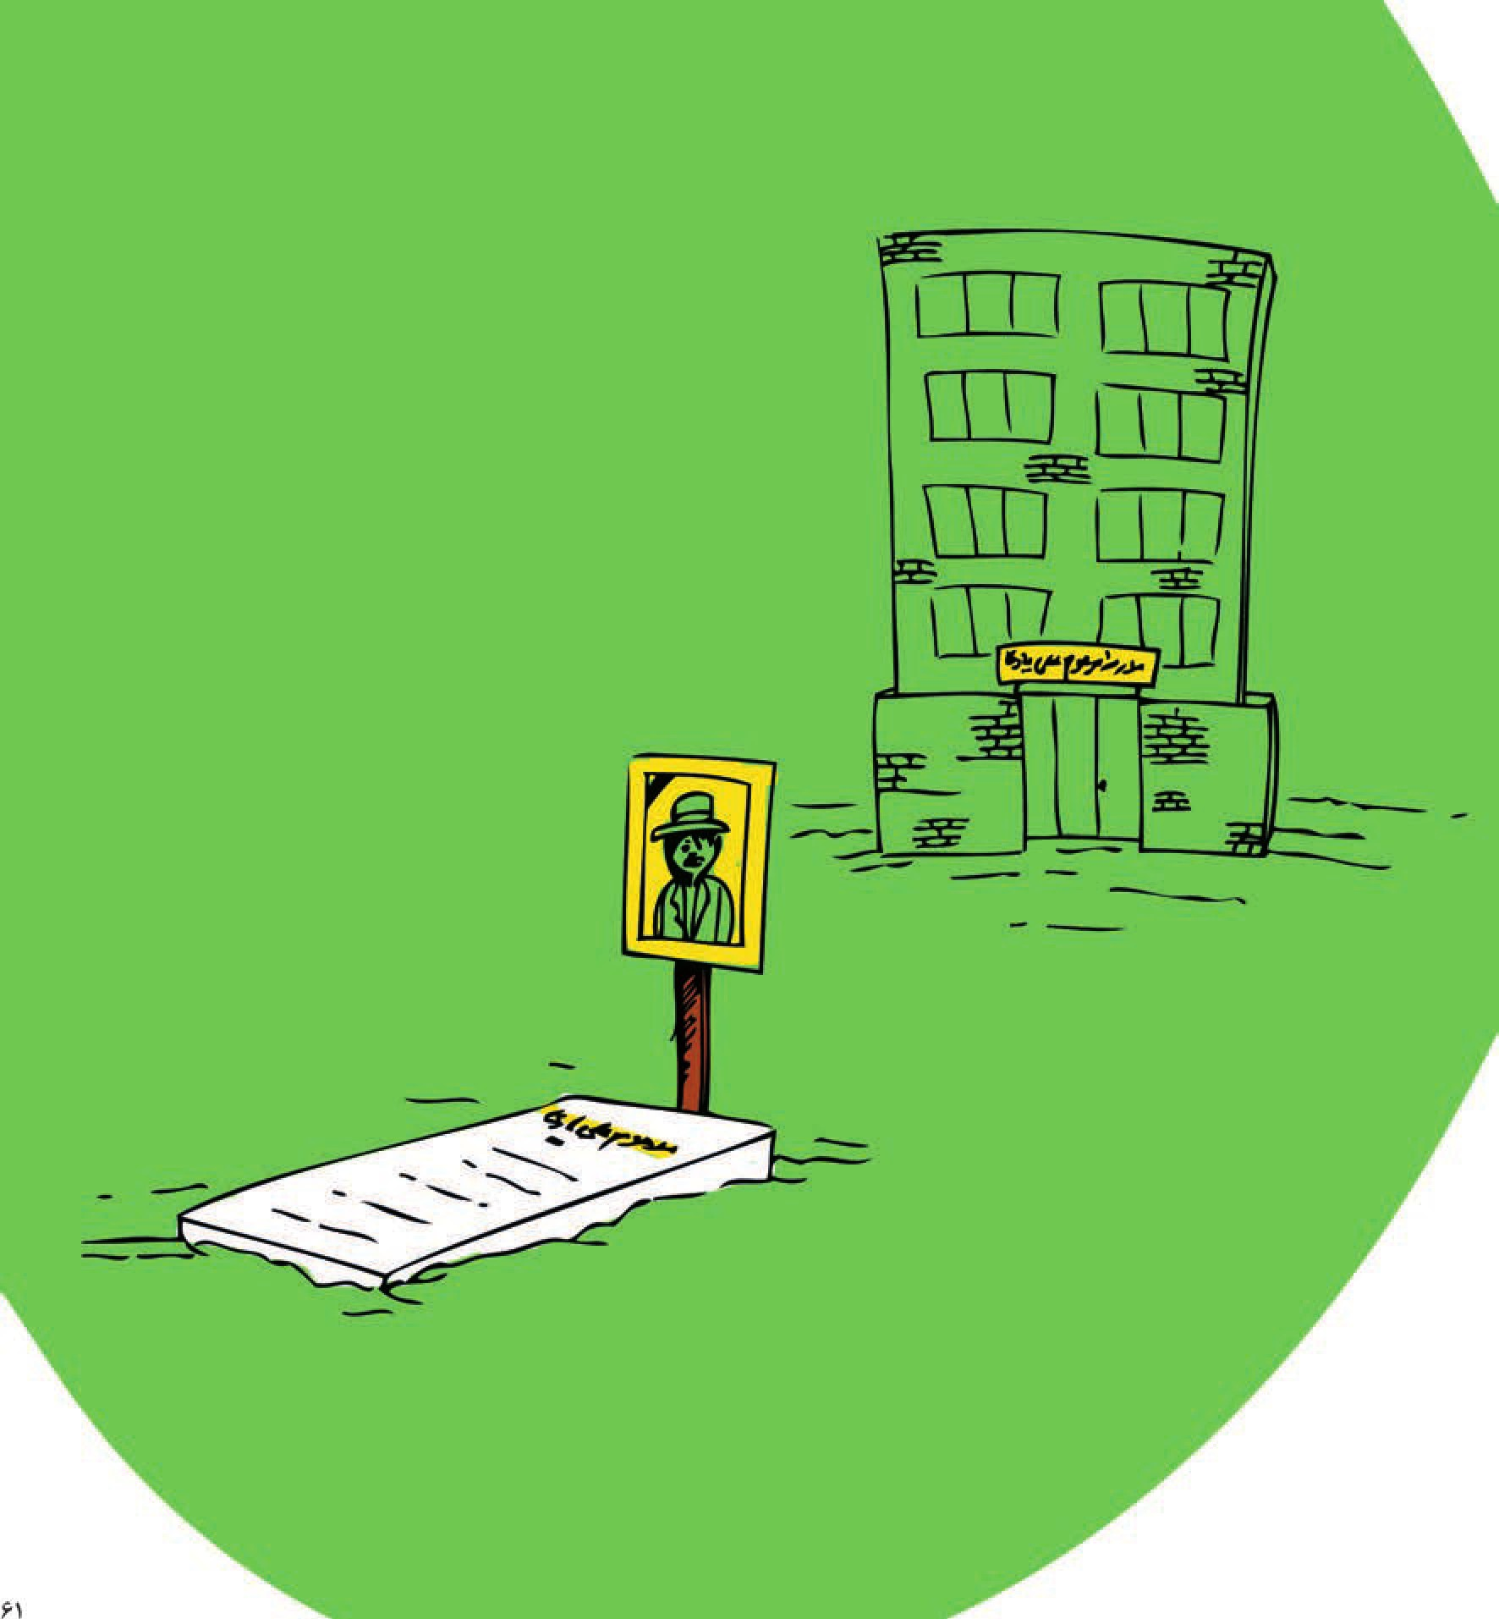

وقف، یعنی به فکر آیندگان هستیم.
عمر انسان محدود است و تمام می شود مثل چشم بر هم زدن است.
وقف طول عمر می دهد، برکت می آورد.
وجود واقف بزرگ می شود،
درست است که خودش از دنیا می رود ولی آثارش می ماند،
زندگی اش از گذشته به آینده می رود.
وقف که می کنی فکر آیندگان را می کنی.
می گویی شاید روزی کسی نیازمند باشد به این کتاب های من،
خانه ی من، فرش زیر پای من،
همین چیز هایی که بعد از مرگ من و شما یا حیف و میل می شود
یا دور ریخته می شود، یا به اندازه ی کمی استفاده می شود.
عکس
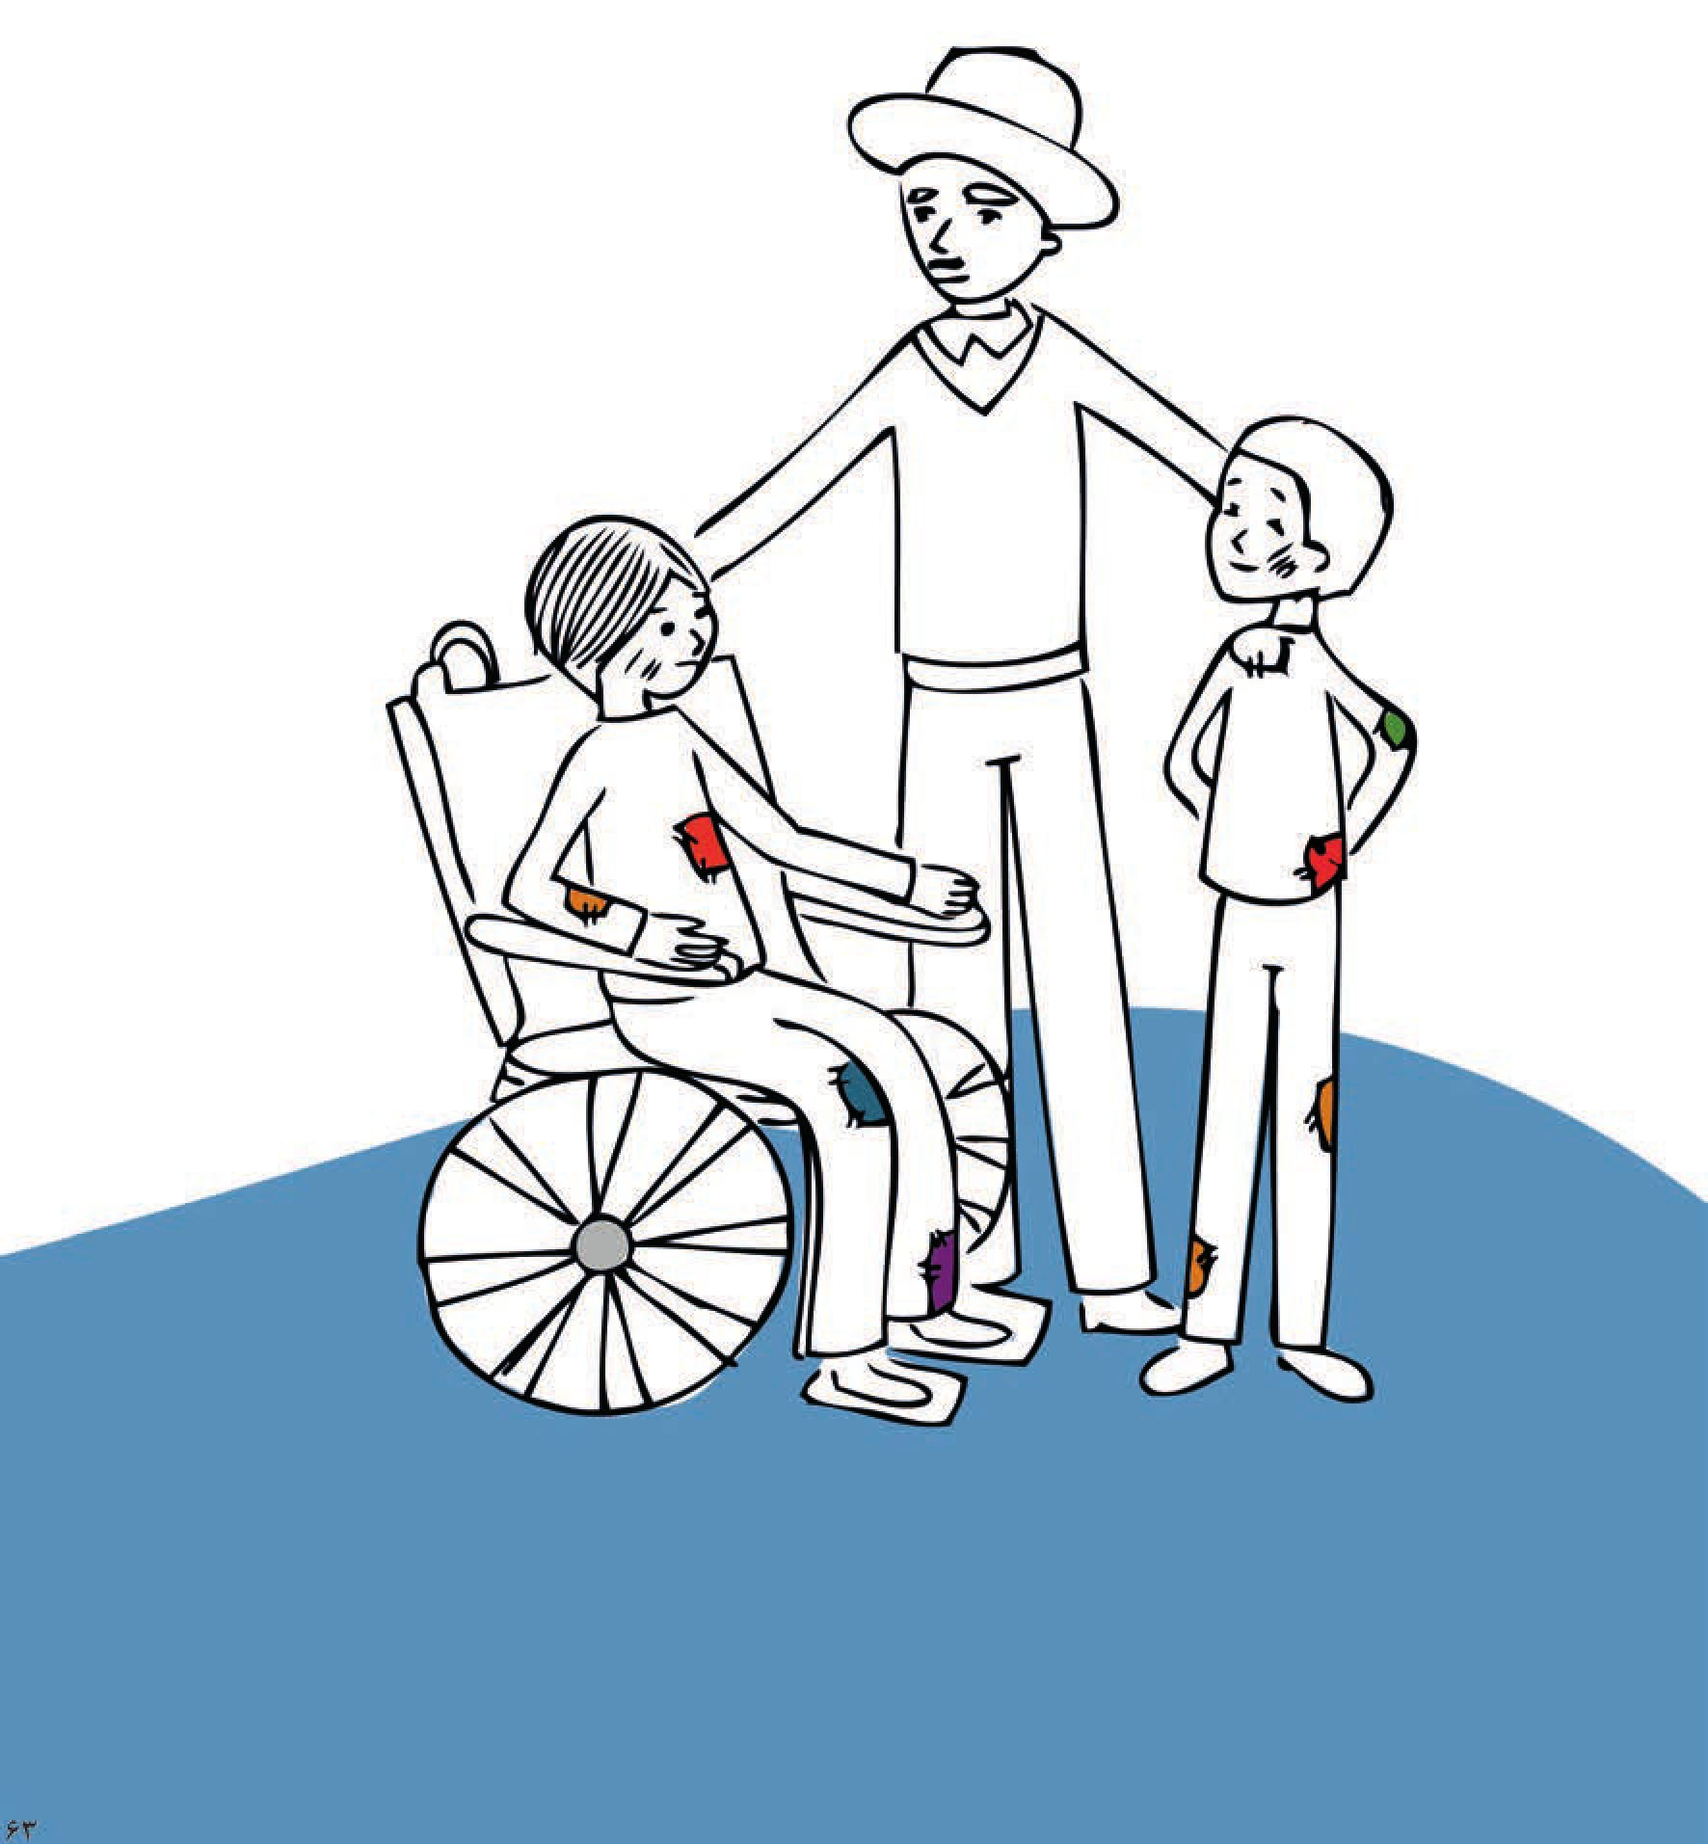

وقف، مبارزه با تکاثر است.
... تکاثر بد است. کوثر خوب است.
اهل تكاثر مسابقه می دهند برای مال اندوزی، حواس شان پرت است.
که اصلا برای چه به دنیا آمده اند و قرار است روزی بمیرند.
تا وقتی که توی خاک چال شان کردند آن وقت است که هوشیار می شوند.
اما اهل کوثر خیر و برکت دارند. گشاده دستند.
وقف که می کنی افسار می اندازی گردن حرص ها و غفلت ها.
وقف کثیر را کوثر می کند برکت و فزونی می دهد به کار شما.
عکس
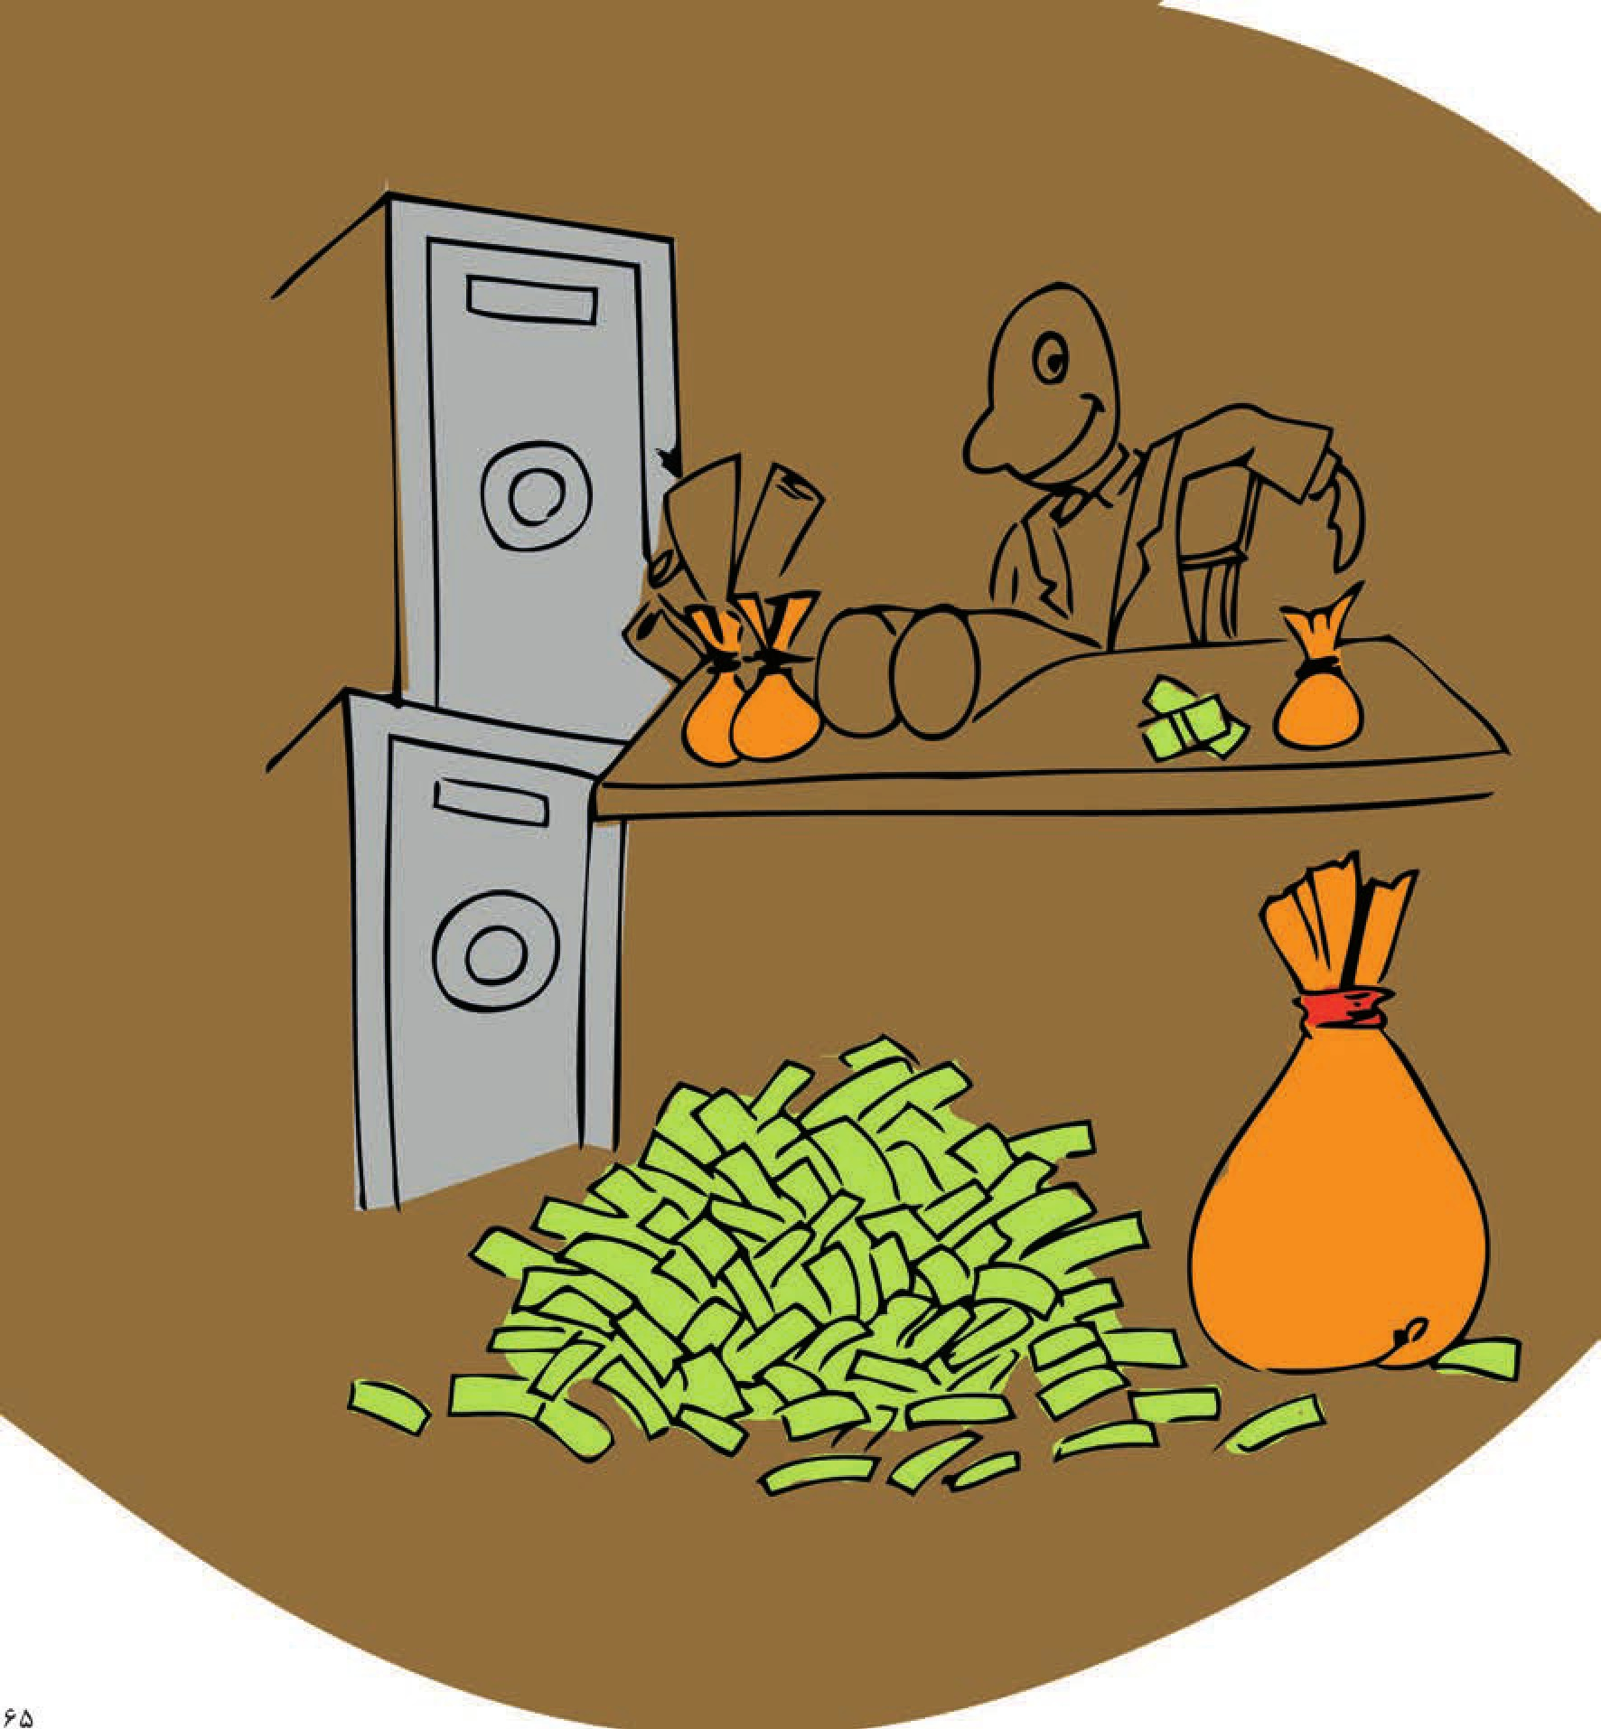

وقف، گامی برای تعدیل ثروت است.
یکی از راه های تعدیل ثروت همین وقف کردن است.
این ها ارزش وقف است.
عکس
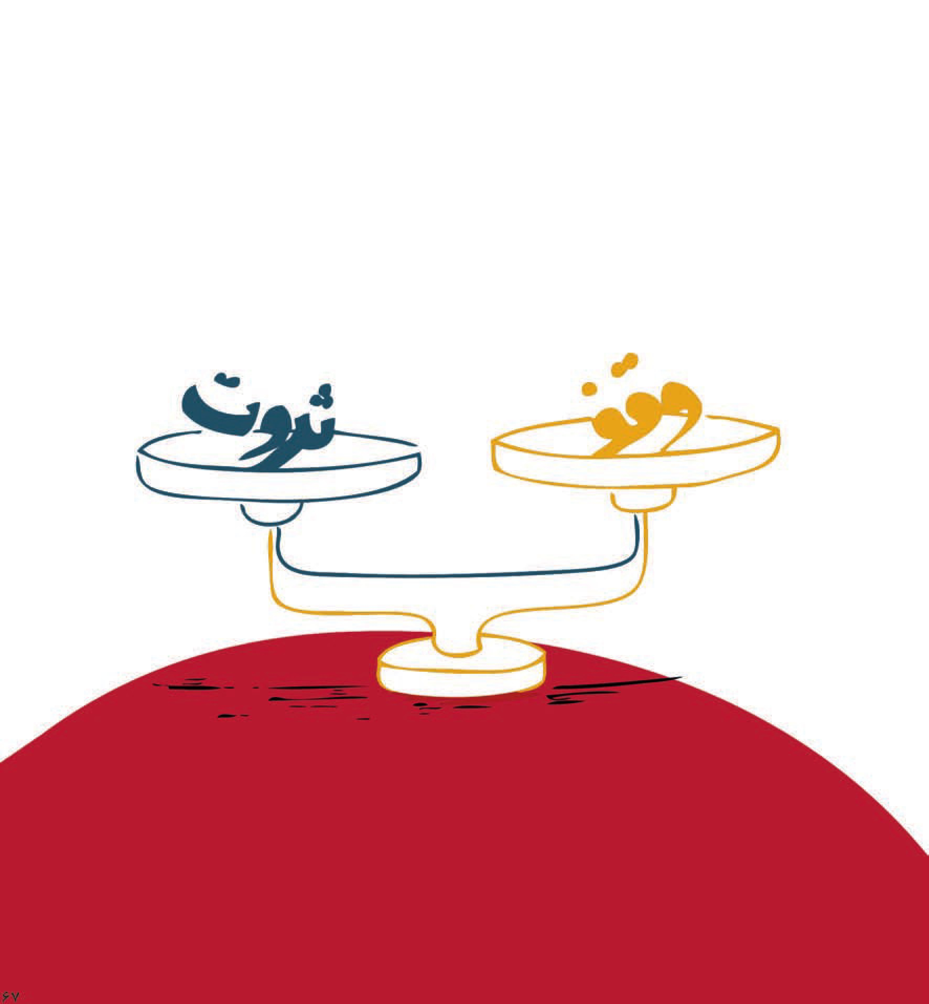

وقف، از کثیر گذشتن به کوثر رسیدن است.
کسی که از پول بگذرد در خط خدیجه است.
خدیجه مال کثیر داد، خداوند به کوثرش رساند.
خدیجه پول دار بود. مال کثیر داد، مادر کوثر شد.
مال کثیر بدهیم تا به کوثر برسیم.
وقف از کثیر گذشتن و به کوثر رسیدن است.
کسی که از پول نگذرد در خط قارون است.
عکس
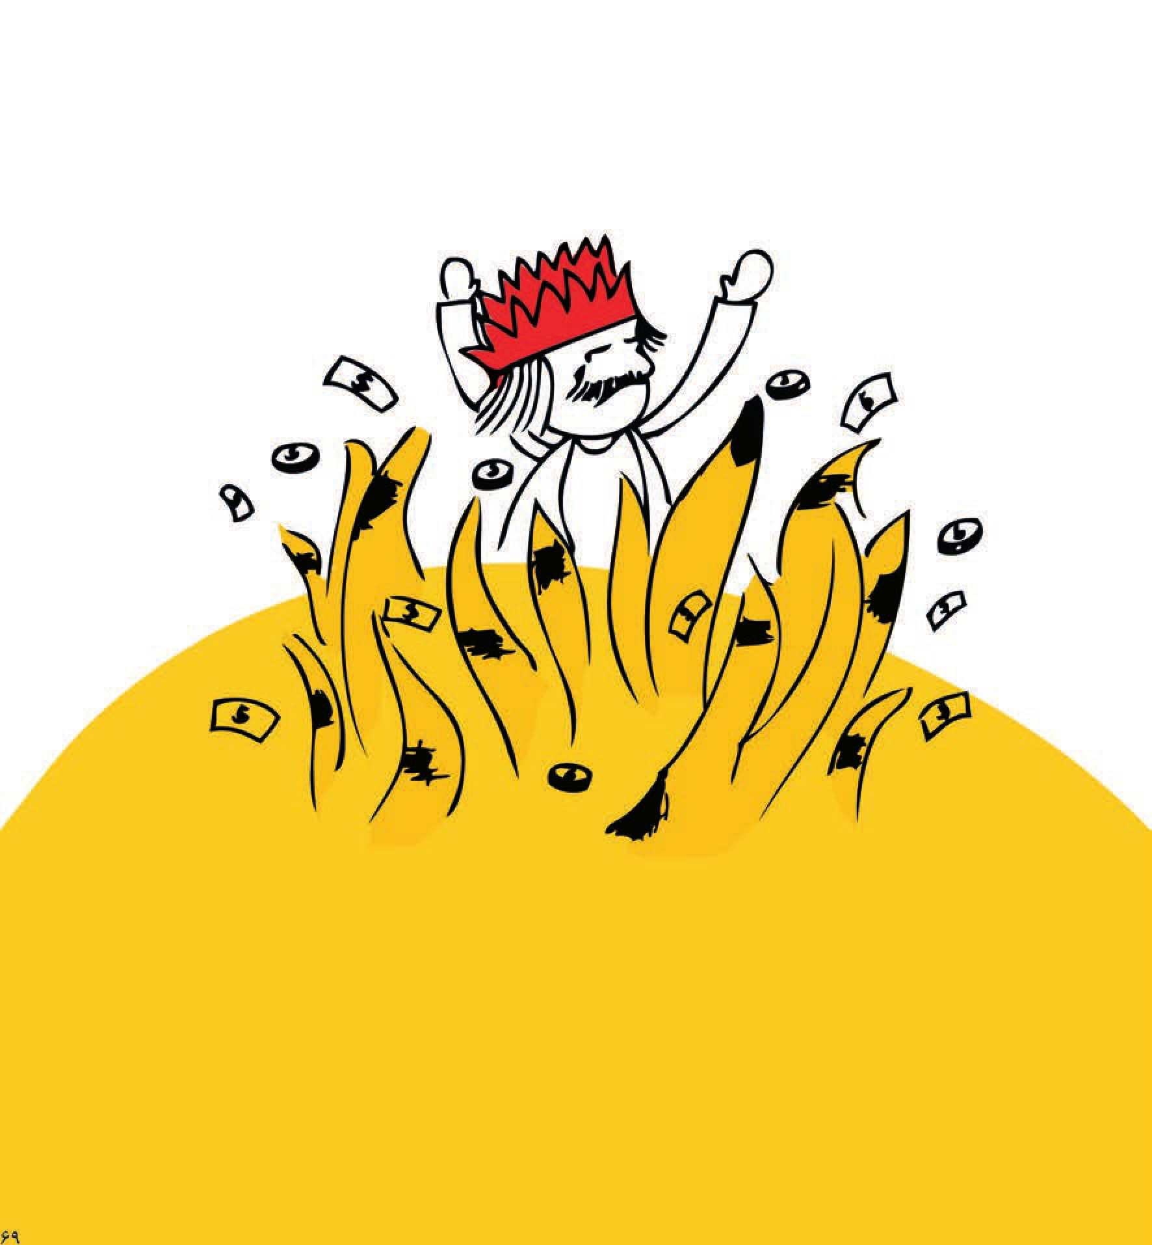

وقف من، ما شدن است.
برای نزدیک شدن به خدا باید از خود مان بگذریم پا روی من ها بگذاریم.
آدمی که مال برای خودش است می شود من،
وقتی که وقف کرد، من، می شود ما.
وقف، من ها را، ما، می کند.
فانی را باقی می کند. ادنی را اعلی می کند.
أَتَسْتَبْدِلُونَ.... یعنی چیز کم را زیاد می کند.
عکس


وقف من، فانی را باقی می کند.
وقف آن چیزی را که فانی است، از بین می رود،
مُهر بقا رویش می زنند.
عکس
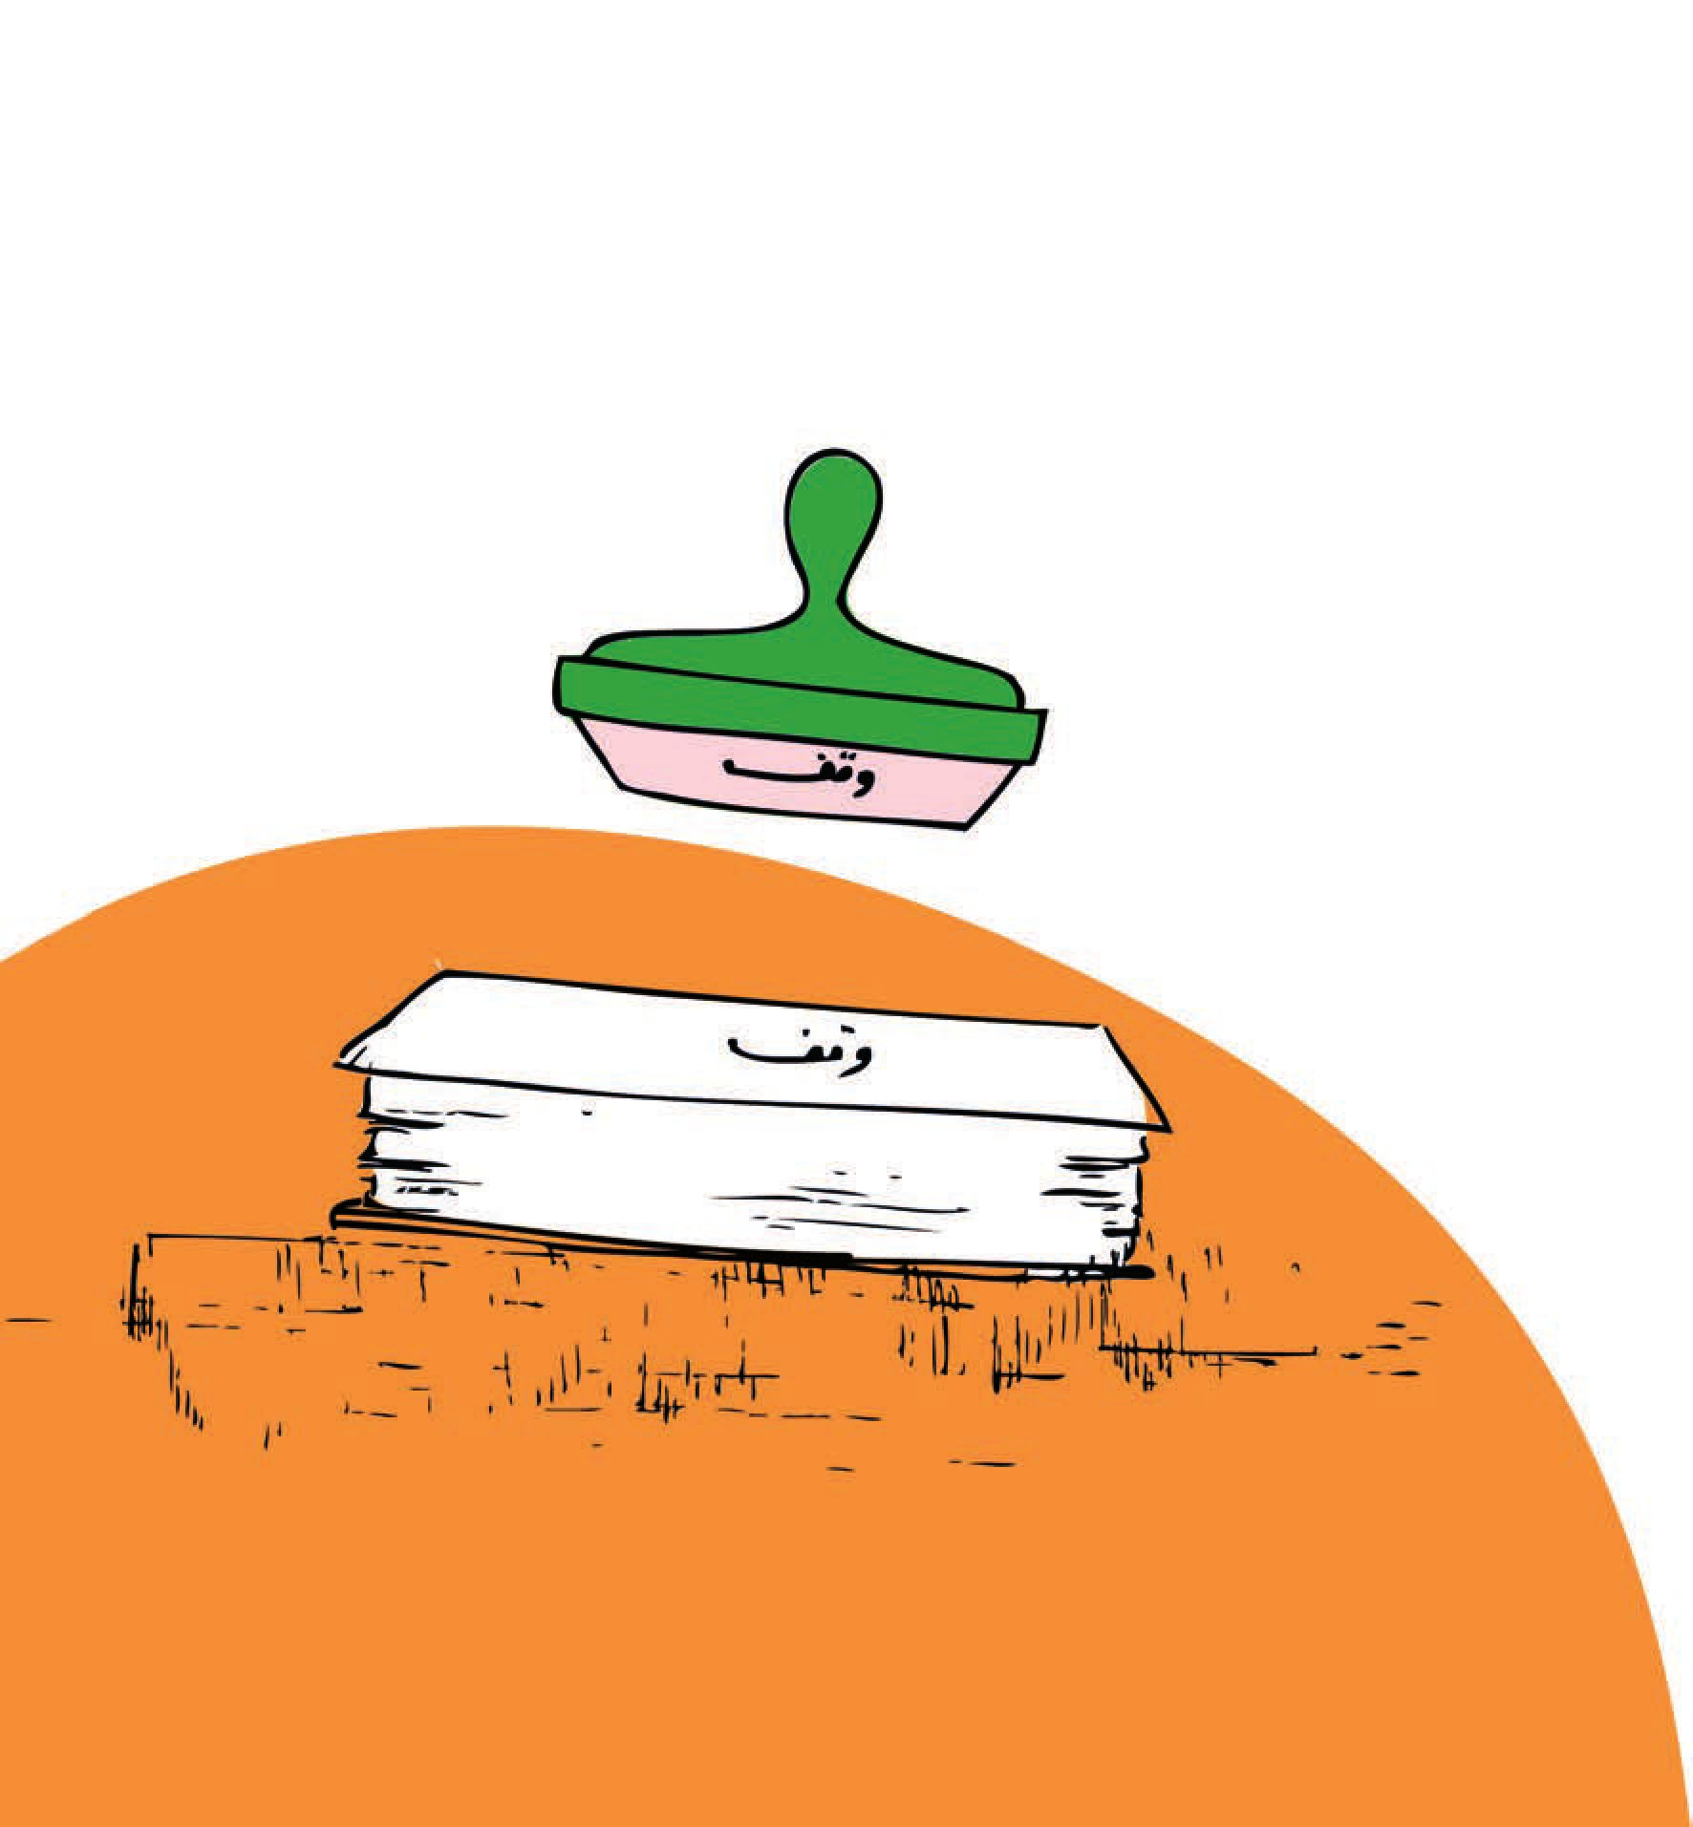

ghaemiyeh.com

